**ÐẠI HỌC QUỐC GIA THÀNH PHỐ HỒ CHÍ MINH**

**TRƯỜNG ÐẠI HỌC BÁCH KHOA**

**KHOA ÐIỆN – ÐIỆN TỬ**

**BỘ MÔN VIỄN THÔNG**



**LUẬN VĂN TỐT NGHIỆP**

**THIẾT KẾ VÀ THI CÔNG HỆ THỐNG NHÀ THÔNG MINH**

**GVHD: ThS. Ðinh Quốc Hùng**

**SVTH: Nguyễn Đức Tâm - 41103033**

**Nguyễn Văn Huy - 41101368**

**TP.HỒ CHÍ MINH, THÁNG 12 NĂM 2015**

ĐẠI HỌC QUỐC GIA TP.HỒ CHÍ MINH CỘNG HÒA XÃ HỘI CHỦ NGHĨA VIỆT NAM

TRƯỜNG ĐẠI HỌC BÁCH KHOA Độc Lập – Tự Do – Hạnh Phúc

🙢 ★ 🙠 🙢 ★ 🙠

Số:______/BKĐT

Khoa: **Điện – Điện tử**

Bộ Môn: **Viễn Thông**

**NHIỆM VỤ LUẬN VĂN TỐT NGHIỆP**

Họ và tên: **NGUYỄN ĐỨC TÂM** MSSV: **41103033**

Họ và tên: **NGUYỄN VĂN HUY** MSSV: **41101368**

Ngành: **VIỄN THÔNG** LỚP: **DD11DV5**

1. **Đầu đề luận văn: “Thiết kế và thi công hệ thống nhà thông minh”**
2. **Nhiệm vụ** ( Yêu cầu về nội dung và số liệu ban đầu):

1. **Ngày giao nhiệm vụ luận văn:**
2. **Ngày hoàn thành nhiệm vụ:**
3. **Họ và tên người hướng dẫn: Phần hướng dẫn**

Nội dung và yêu cầu LVTN đã được thông qua Bộ Môn.

Ngày tháng năm 2015

CHỦ NHIỆM BỘ MÔN NGƯỜI HƯỚNG DẪN CHÍNH

(*Ký và ghi rõ họ tên*) (*Ký và ghi rõ họ tên*)

PHẦN DÀNH CHO KHOA, BỘ MÔN:

Người duyệt (chấm sơ bộ):

Đơn vị:

Ngày bảo vệ:

Điểm tổng kết:

Nơi lưu trữ luận văn:

ĐẠI HỌC QUỐC GIA TP.HỒ CHÍ MINH CỘNG HÒA XÃ HỘI CHỦ NGHĨA VIỆT NAM

TRƯỜNG ĐẠI HỌC BÁCH KHOA Độc Lập – Tự Do – Hạnh Phúc

🙢 ★ 🙠 🙢 ★ 🙠

Số:______/BKĐT

Khoa: **Điện – Điện tử**

Bộ Môn: **Viễn Thông**

**PHIẾU CHẤM BẢO VỆ LVTN**

**(*Dành cho người hướng dẫn*)**

Họ và tên: **NGUYỄN ĐỨC TÂM** MSSV: **41103033**

Họ và tên: **NGUYỄN VĂN HUY** MSSV: **41101368**

Ngành: **VIỄN THÔNG** LỚP: **DD11DV5**

1. Đề tài: **“Thiết kế và thi công hệ thống nhà thông minh”**
2. Họ tên người hướng dẫn: **ThS ĐINH QUỐC HÙNG**
3. Tổng quát về bản thuyết minh:

Số trang Số chương

Số bảng số liệu Số hình vẽ

Số tài liệu tham khảo Phần mềm tính toán

1. Tổng quát về các bản vẽ:

- Số bản vẽ: bản A1 bản A2 khổ khác

- Số bản vẽ tay số bản vẽ trên máy tính

1. Những ưu điểm chính của LVTN:

1. Những thiếu sót chính của LVTN:

1. Đề nghị: Được bảo vệ 🞎, Bổ sung thêm để bảo vệ 🞎,

Không được bảo vệ 🞎.

1. 3 câu hỏi sinh viên trả lời trước Hội Đồng:

a)

b)

c)

1. Đánh giá chung (*bằng chữ: giỏi, khá, TB*): Điểm …………………….

Ký tên (*ghi rõ họ tên)*

**LỜI CẢM ƠN**

*Đầu tiên, chúng em xin gửi lời cảm ơn đến ban giám hiệu trường đại học Bách Khoa-Đại học quốc gia thành phố Hồ Chí Minh, Ban chủ nhiệm khoa điện-điện tử và đặc biệt là bộ môn viễn thông đã truyền đạt kiến thức và tạo điều kiện tốt nhất cho chúng em trong quá trình học tập tại trường.*

*Chúng em xin bày tỏ lời cảm ơn chân thành và sâu sắc nhất đến giảng viên ThS. Đinh Quốc Hùng, người thầy đã tận tình hướng dẫn chúng em trong suốt quá trình thực hiện đồ án 1, đồ án 2, thực tập tốt nghiệp cho đến khi thực hiện đề tài này. Thầy đã luôn giúp đỡ, động viên, đưa ra lời khuyên để chúng em có thể hoàn thành tốt đề tài.*

*Cảm ơn gia đình bạn bè đã bên cạnh giúp đỡ, động viên chúng em trong suốt quá trình học tập tại trường .*

*Xin chân thành cảm ơn.*

*Hồ Chí Minh, tháng 12 năm 2015*

*NGUYỄN ĐỨC TÂM*

*NGUYỄN VĂN HUY*

**TÓM TẮT LUẬN VĂN**

Đề tài luận văn thiết kế và thi công hệ thống nhà thông minh sử dụng công nghệ zigbee và powerline communication. Thông qua hệ thống người sử dụng có thể quản lý hoạt động của một số thiết bị trong gia đình từ xa qua internet hoặc tại gia đình thông qua mạng cục bộ.

Thiết kế và thi công phần cứng kết nối giữa các thiết bị với module trung tâm từ đó điều khiển hoạt động của các thiết bị.

Thiết kế một phần mềm trên máy tính giúp người sử dụng có thể điều khiển hoạt động của các thiết bị trong nhà. Đồng thời có thể giám sát ngôi nhà của mình thông qua các cảm biến và camera Ip. Phần mềm được thiết kế thân thiện và dễ dàng sử dụng.

Thiết kế ứng dụng trên smartphone có các chức năng tương tự như phần mềm trên máy tính nhưng hoạt động độc lập với phần mềm trên máy tính. Người sử dụng có thể vừa sử dụng phần mềm trên máy tính và ứng dụng trên smartphone để điều khiển ngôi nhà của mình.

Thông qua webserver người sử dụng có thể cấu hình thời gian hoạt động của các thiết bị, thay đổi mật khẩu truy cập ứng dụng và các thông tin khác của hệ thống.

MỤC LỤC

Phần 1 GIỚI THIỆU CHUNG 0

Phần 2 LÝ THUYẾT TỔNG QUAN 4

Chương 1: Tổng quan về Raspberry PI 5

1.1 Giới thiệu 5

1.2 Cấu hình phần cứng 6

1.3 Hệ điều hành Raspbian 7

1.4 Thư viện WebIOPI 8

Chương 2: Tổng quan về giao thức ZIGBEE 9

2.1 Giới thiệu 9

2.2 Cấu trúc mạng ZIGBEE 10

2.3 So sánh Zigbee và các giao thức khác 12

Chương 3: Tổng quan về module DRF1605H 13

3.1 Giới thiệu 13

3.2 Mạng Zigbee với module DRF1605H 13

3.3 Sơ đồ chân module. 15

3.4 Cấu trúc tập lệnh 15

Chương 4: Tổng quan về công nghệ powerline communication 25

4.1 Giới thiệu 25

4.2 Module powerline communication St7540 30

Phần 3 THIẾT KẾ PHẦN CỨNG 31

Chương 5: Yêu cầu thiết kế và phương pháp đặt ra 32

5.1 Yêu cầu thiết kế 32

5.2 Giải pháp thực hiện 33

Chương 6: Thiết kế và thi công phần cứng 34

6.1 Thiết kế và thi công module đầu cuối 34

6.2 Thiết kế và thi công module trung tâm 43

Chương 7: Hệ thống sau khi thi công 44

7.1 Module đầu cuối 44

7.2 Module trung tâm 45

Phần 4 XÂY DỰNG PHẦN MỀM 46

Chương 8: Xây dựng phần mềm trên thiết bị 47

8.1 Yêu cầu đặt ra 47

8.2 Giải pháp thực hiện 47

8.3 Lưu đồ giải thuật xử lý trên module đầu cuối 48

8.4 Lưu đồ giải thuật xử lý tại module trung tâm 50

Chương 9: Xây dựng website nhúng trên thiết bị 52

9.1 Yêu cầu đặt ra 52

9.2 Giao diện của webserver 52

Chương 10: Xây dựng ứng dụng điều khiển thiết bị trên smartphone và máy tính cá nhân 54

10.1 Yêu cầu đặt ra 54

10.2 Ứng dụng trên hệ điều hành android 54

10.3 Ứng dụng trên máy tính cá nhân 58

Chương 11. Hệ thống server tại module trung tâm 62

11.1 Giới thiệu tổng quan Server 62

11.2 Cơ sở dữ liệu 63

Phần 5 KẾT QUẢ ĐẠT ĐƯỢC 66

Phần 6 KẾT LUẬN VÀ HƯỚNG PHÁT TRIỂN 68

**DANH MỤC HÌNH ẢNH**

Hình 1.1 Mô hình tổng quát hệ thống 2

Hình 1.1 Module Raspberry PI B+ 5

Hình 1.2 Cấu hình phần cứng Module Raspbberry PI B+ 6

Hình 1.3 Logo hệ điều hành raspbian 7

Hình 1.4 sơ đồ thư viện WebIOPI 8

Hình 2.1 Sơ đồ mạng hình sao 11

Hình 2.2 So sánh Zigbee và các giao thức khác 12

Hình 3.1 Sơ đồ mạng mesh 14

Hình 3.2 Sơ đồ chân module DRF1605 15

Hình 3.3 Minh họa quá trính truyền minh bạch 23

Hình 4.1 Các dòng chip hỗ trợ powerline communication 25

Hình 4.2 Sơ đồ khối chip AFE031 26

Hình 4.3 Sơ đồ khối chip IT700 26

Hình 4.4 Sơ đồ khối chip St7540 27

Hình 4.5 Sơ đồ khối phần truyền dữ liệu trong chip St7540 27

Hình 4.6 Dạng sóng minh họa quá trình mã hóa dữ liệu 28

Hình 4.7 Sơ đồ khối phần nhận dữ liệu trong chip ST7540 29

Hình 4.8 Module PLC ST7540 mặt trước 30

Hình 4.9 Module PLC St7540 mặt sau 30

Hình 6.1 Sơ đồ khối tổng quát module đầu cuối 34

Hình 6.2 Sơ đồ nguyên lý khối nguồn 35

Hình 6.3 Module nguồn LRB10-220S12A 36

Hình 6.4 Sơ đồ nguyên lý khối vi điều khiển. 36

Hình 6.5 Vi điều khiển Msp430G2553 37

Hình 6.6 Cảm biến nhiệt LM35DZ 38

Hình 6.7 cảm biến khói GST 38

Hình 6.8 Sơ đồ nguyên lý khối đóng ngắt relay 39

Hình 6.9 Sơ đồ nguyên lý khối phát hiện điểm 0 39

Hình 6.10 Tín hiệu tại chân INVDK 40

Hình 6.11 Sơ đồ nguyên lý khối dimmer 40

Hình 6.12 Sơ đồ nguyên lý khối kiểm tra trạng thái thiết bị. 41

Hình 6.13 Module RF Zigbee DRF1605H 42

Hình 6.14 Sơ đồ khối module trung tâm 43

Hình 7.1 Module đầu cuối mặt trước 44

Hình 7.2 Module đầu cuối mặt sau 44

Hình 7.3 Module trung tâm mặt trước 45

Hình 7.4 Module đặt tại các tầng 45

Hình 8.1 lưu đồ giải thuật module đầu cuối 48

Hình 8.2 Sơ đồ giải thuật module trung tâm 50

Hình 9.1 Giao diện chính webserver 52

Hình 9.2 Giao diện trang giới thiệu của webserver 53

Hình 9.3 Giao diện trang trợ giúp của webserver 53

Hình 10.1 Giao diện đăng nhập ứng dụng trên smartphone 56

Hình 10.2 Giao diện chính ứng dụng trên smartphone 57

Hình 10.3 Giao diện đăng nhập phần mềm trên máy tính cá nhân 58

Hình 10.4 Giao diện chính phần mềm trên máy tính cá nhân 59

Hình 10.5 Giao diện điều khiển thiết bị phần mềm trên máy tính cá nhân 59

Hình 10.6 Giao diện điều khiển thiết bị phần mềm trên máy tính cá nhân 60

Hình 10.7 Giao diện điều khiển thiết bị phần mềm trên máy tính cá nhân 60

Hình 10.8 Giao diện điều khiển thiết bị phần mềm trên máy tính cá nhân 61

Hình 11.1 Cơ sở dữ liệu tại server 64

Hình i Minh họa module điều khiển ON/OFF. 71

Hình ii màn hình đăng nhập ứng dụng 73

Hình iii Màn hình chính ứng dụng trên smartphone 73

Hình iv Màn hình đăng nhập 74

Hình v Giao diện chính phần mềm trên máy tính cá nhân 74

Hình vi Giao diện chính webserver 75

**DANH MỤC BẢNG BIỂU**

Bảng 3.1 cấu trúc tập lệnh module DRF1605H 21

**DANH SÁCH TỪ VIẾT TẮT**

UDP User Datagram Protocol

TCP Transmission Control Protocol

PLC PowerLine Communication

DCSK Different Code Shift Key

CSDL Cơ Sở Dữ Liệu

ADC Analog to Digital Converter

FSK Frequence Shift Key

S-FSK Spread Frequence Shift Key

ALC Automatic Level Control

# Phần 1

**GIỚI THIỆU CHUNG**

1. **Tổng quan**

Đề tài luận văn thiết kế và thi công hệ thống nhà thông minh smart home. Cung cấp các giải pháp quản lý kiểm soát các thiết bị gia dụng trong gia đình đem đến sự tiện nghi và an toàn cho người sử dụng. Luận văn thiết kế sát theo yêu cầu thực tế sử dụng các công nghệ thích hợp để tăng hiệu quả và giảm giá thành của sản phẩm. Ngoài ra luận văn còn cung cấp các giao diện thân thiện và tiện ích cho người sử dụng.

* **Phần cứng:**
* Hệ thống có trang bị camera an ninh giúp người sử dụng có thể quan sát hoạt động của toàn bộ ngôi nhà dù không ở tại nhà mình.
* Hệ thống có sử dụng nhiều loại cảm biến khác nhau như cảm biến khói, cảm biến nhiệt nhắm theo dõi tình trạng của ngôi nhà cũng như cảnh báo nếu có sự cố cháy nổ.
* Hệ thống có thể tắt bật các thiết bị thông qua việc đóng ngắt relay.
* Hệ thống có thể triển khai ở các hộ gia đình có nhiều tầng thông qua công nghệ powerline communication.
* Hệ thống gọn, nhẹ và dễ dàng lắp đặt không gây ảnh hưởng lớn tới mỹ quan của ngôi nhà.
* Hệ thống an toàn và ổn định có thể hoạt động trong thời gian dài.
* **Phần mềm:**
* Người sử dụng có thể điều khiển các thiết bị thông qua smartphone và máy tính.
* Người sử dụng có thể điều khiển các thiết bị ở bất cứ nơi nào có kết nối internet hoặc trong mạng nội bộ của ngôi nhà.
* Hệ thống cung cấp giao diện người dùng thân thiện, dễ dàng sử dụng.
* Hệ thống có đáp ứng nhanh,cảnh báo ngay lập tức nếu có sự cố.

**Mô hình tổng quát**

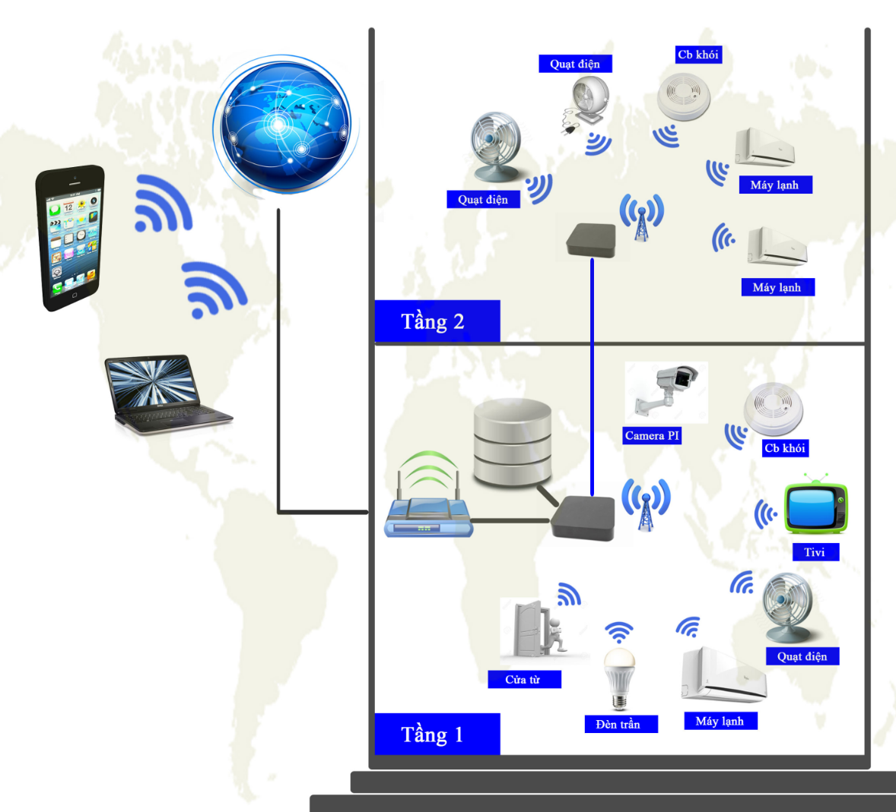

Hình 1.1 Mô hình tổng quát hệ thống

1. **Nhiệm vụ của luận văn**

Nhiệm vụ chính của luận văn là thiết kế và thi công hệ thống nhà thông minh đáp ứng được các yêu cầu :

* Điều khiển đóng ngắt các thiết bị trong nhà từ xa hoặc trong mạng cục bộ tại gia đình.
* Kết nối giữa module trung tâm và các module đầu cuối thông qua công nghệ zigbee.
* Giữa các tầng của ngôi nhà việc trao đổi dữ liệu cần được thực hiện thông qua công nghệ powerline communication nhằm tận dụng đường dây tải điện 220V qua đó đảm bảo mĩ quan và an toàn cho hệ thống.
* Thiết kế ứng dụng trên smartphone, phần mềm trên máy tính cá nhân để người sử dụng có thể điều khiển hệ thống, quan sát ngôi nhà của mình.
* Hệ thống cần trang bị camera IP, cảnh báo cháy nổ cho người sử dụng khi cần thiết.

Để giải quyết được các yêu cầu trên nhóm đã tìm hiểu và nghiên cứu về :

* Truyền và nhận dữ liệu qua internet qua giao thức TCP và UDP.
* Tìm hiểu về chuẩn truyền không dây Zigbee.
* Tìm hiểu về công nghệ truyền dữ liệu thông qua đường dây tải điện 220VAC powerline communication.
* Tìm hiểu và xây dựng ứng dụng trên hệ điều hành android và trên máy tính.
* Tìm hiều cách thức hoạt động và lắp đặt camera IP.
* Tìm hiểu nguyên lý hoạt động của các loại cảm biến thông dụng trong gia đình.

# Phần 2

**Chương 1: Tổng quan về Raspberry Pi**

**Chương 2: Tổng quan về giao thức ZIGBEE**

**Chương 3: Tổng quan về module DRF1605H**

**Chương 4: Tổng quan về công nghệ powerline communication**

**LÝ THUYẾT TỔNG QUAN**

## Chương 1: Tổng quan về Raspberry PI

### 1.1 Giới thiệu

Raspberry PI là một máy tính cỡ nhỏ chạy hệ điều hành linux được hãng Raspberry PI Foundation sản Suất với mục đích ban đầu nhằm phát triển dự án giảng dạy máy tính cho trẻ em. Raspberry Pi được đánh giá là một thiết bị đa năng đa chức năng với nhiều phần cứng tuy giá thành rẻ nhưng hoàn hảo cho những dự án DIY, những hệ thống nhúng, cung cấp một trải nghiệm lập trình đơn giản mà lại tiết kiệm tối đa chi phí.

Raspberry Pi đáp ứng hoàn hảo các yêu cầu của programmer. Ngoài ra, Raspberry PI còn hỗ trợ xem những bộ phim HD, download Tor/Fshare, làm NAS và đọc báo. Một điều quan trọng là chiếc máy tính mini này rất tiết kiệm điện, và khả năng chạy liên tục 24h đã được cộng đồng sử dụng kiểm chứng.

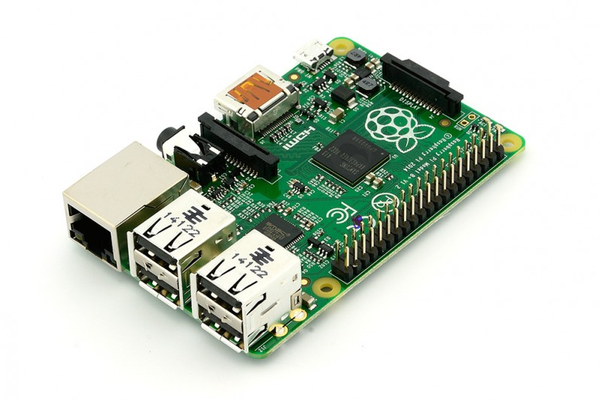

Hình 1.1 Module Raspberry PI B+

### 1.2 Cấu hình phần cứng

* Chip: Broadcom BCM2835 SoC
* Core architecture: ARM11
* CPU: 700 MHz ARM1176JZFS
* GPU: Dual Core VideoCore IV® Multimedia Co-Processor. Hỗ trợ Open GL ES 2.0, tăng tốc phần cứng OpenVG, và bộ giải mã 1080p30 H.264.
* RAM: 512MB SDRAM
* Thẻ nhớ: Sử dụng MicroSD
* Kích thước 85 x 56 x 17mm
* Nguồn: Micro USB 5V, 2A
* Ethernet: Cổng mạng Ethernet 10/100M
* Video: HDMI hỗ trợ phiên bản 1.3/1.4 và Composite RCA (PAL and NTSC)
* Audio: Cổng ra 3.5 và HDMI
* USB: 4 cổng USB 2.0
* GPIO: 40 chân
* Camera: Connector 15-pin MIPI Camera Serial Interface (CSI-2)
* Display: Connector Display Serial Interface (DSI)
* Memory Card Slot: MicroSD

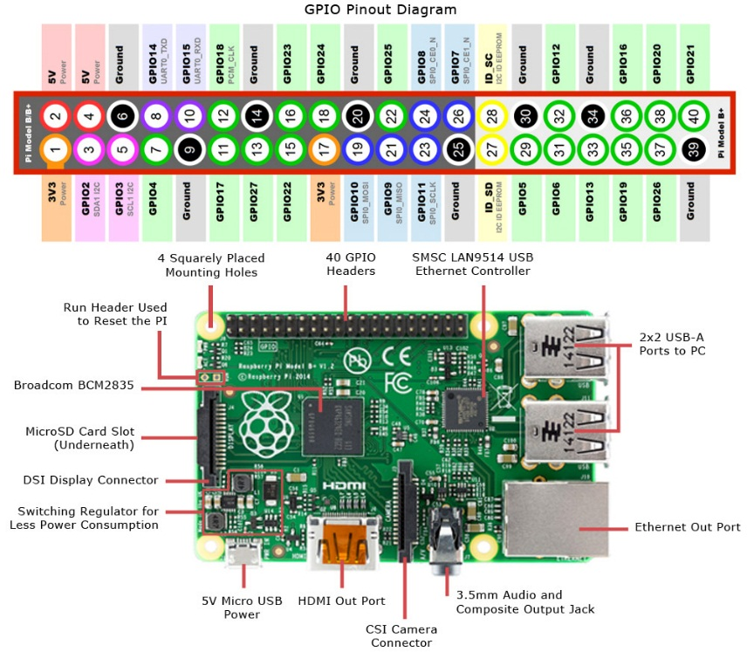

Hình 1.2 Cấu hình phần cứng Module Raspbberry PI B+

### 1.3 Hệ điều hành Raspbian



Hình 1.3 Logo hệ điều hành raspbian

* Raspbian là một hệ điều hành miễn phí dựa trên Debian tối ưu hóa cho phần cứng Raspberry Pi. Hệ điều hành Raspbian là tập hợp các chương trình cơ bản và các tiện ích giúp cho board Raspberry Pi thực hiện được nhiều ứng dụng. Tuy nhiên, Raspbian cung cấp nhiều hơn một hệ điều hành thuần túy, nó đi kèm với hơn 35.000 gói, những phần mềm biên dịch đi kèm trong một định dạng tốt nhất dễ dàng hơn trong việc cài đặt trên Raspbery Pi.
* Có đầy đủ web browser, media player, tools, etc … HĐH này dành cho những người muốn dùng Raspberry Pi như một cái PC.
* Việc cài đặt hệ điều hành này rất đơn giản với thẻ nhớ ngoài MICRO SD và phần mềm win32diskimager**.**

### 1.4 Thư viện WebIOPI

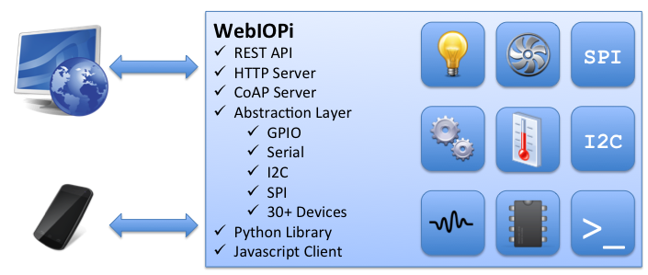

Hình 1.4 sơ đồ thư viện WebIOPI

Hỗ trợ đầy đủ các tính năng:

* Truy cập Internet bằng giao diện Web có thể tự thiết kế.
* Hỗ trợ giao tiếp với các ngoại vi, sensor, vi điều khiển qua các giao thức SPI, I2C, Serial và các GPIO.
* Hỗ trợ lập trình trên các ngôn ngữ như Python, Javascript, C.

## Chương 2: Tổng quan về giao thức ZIGBEE

### 2.1 Giới thiệu

ZigBee là một giao thức truyền thông bậc cao được phát triển dựa trên chuẩn truyền thông không dây IEEE 802.15.4, sử dụng tín hiệu radio cho các mạng cá nhân PAN (Personal Area Network). ZigBee thích hợp với những ứng dụng không đòi hỏi tốc độ truyền dữ liệu quá cao nhưng cần có mức độ bảo mật lớn và thời gian hoạt động dài. Các mạng ad-hoc sử dụng sóng radio tương tự ZigBee đã được thai nghén từ những năm 1998-1999 khi giới khoa học bắt đầu nhận thấy Wifi và Bluetooth không phù hợp cho nhiều ứng dụng công nghiệp. Tuy nhiên chỉ đến năm 2004, bộ tiêu chuẩn ZigBee mới chính thức được tạo dựng và thông qua bởi tổ chức ZigBee Alliance.

Tên gọi ZigBee lấy cảm hứng từ điệu nhảy theo đường zig-zag của ong mật (honey bee), điệu nhảy này được loài ong sử dụng để trao đổi thông tin với nhau về vị trí của hoa và nguồn nước.

Ra đời sau khi các chuẩn Bluetooth, Wifi đã định hình thị trường, Zigbee có một số đặc điểm:

* Tầm xa (giống Wifi và xa hơn Bluetooth).
* Tiết kiệm năng lượng.
* Công suất thấp (thấp hơn hẳn Bluetooth và hiển nhiên là cực tốt nếu so với Wifi).
* Tạo được mạng liên kết (giống Wifi và tốt hơn Bluetooth).
* Tốc độ truyền tin thấp.

Tín hiệu truyền trong giao thức Zigbee thực chất là tín hiệu radio. Zigbee được hỗ trợ trong các dải tần số sau:

* Dải 868,3 Mhz: Chỉ một kênh tín hiệu .Trong dải này tốc độ truyền là 20kb/s.
* Dải 902 Mhz - 928 Mhz: Có 10 kênh tín hiệu từ 1 - 10 với tốc độ truyền thường là 40kb/s.
* Dải 2,4 Ghz - 2,835 Ghz: có 16 kênh tín hiệu từ 11 - 26 với tốc độ truyền 250 kb/s.

### 2.2 Cấu trúc mạng ZIGBEE

Về mặt cấu trúc, Zigbee là giao thức dùng để kết nối tất cả các thiết bị vào một mạng lưới (Network). Số lượng thiết bị trong một network gần như là không giới hạn (2^16) và số lượng network trong một khu vực cũng gần như không giới hạn (tối đa 2^16 network có thể được đặt lân cận nhau theo lý thuyết).

Một mạng kiểu ZigBee gồm có 3 loại thiết bị:

* ZC (Zigbee Coordinator): đây là thiết bị gốc có khả năng quyết định kết cấu mạng, quy định cách đánh địa chỉ và lưu giữ bảng địa chỉ. Mỗi mạng chỉ có duy nhất một Coordinator và nó cũng là thành phần duy nhất có thể truyền thông với các mạng khác.
* ZR (Zigbee Router): có các chức năng định tuyến trung gian truyền dữ liệu, phát hiện và lập bản đồ các nút xung quanh, theo dõi, điều khiển, thu thập dữ liệu như nút bình thường. Các router thường ở trạng thái hoạt động (active mode) để truyền thông với các thành phần khác của mạng.
* ZED (Zigbee End Devide): các nút này chỉ truyền thông với Coordinator hoặc Router ở gần nó, chúng được coi như điểm cuối của mạng và chỉ có nhiệm vụ hoạt động/đọc thông tin từ các thành phần vật lý. ZED có kết cấu đơn giản và thường ở trạng thái nghỉ (sleep mode) để tiết kiệm năng lượng. Chúng chỉ được "đánh thức" khi cần nhận hoặc gửi một thông điệp nào đó. Các thiết bị này thường được chia làm 2 loại là FFD (Full Function Device) và RFD (Reduced Function Device). Trong đó FFD có thể hoạt động như một Coordinator, Router hoặc End Device, còn RFD chỉ có thể đóng vai trò End Device trong một mạng ZigBee.

Chuẩn ZigBee có 3 cấu hình mạng cơ bản, tùy vào từng ứng dụng cụ thể mà người ta thiết lập mạng theo các cấu hình khác nhau:

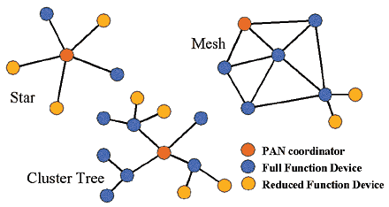

Hình 2.1 Sơ đồ mạng hình sao

* **Mạng hình sao (Star Network):** Mạng chỉ có Coordinator (ZC) và các End Device (ZED). Khi ZC được kích hoạt lần đầu tiên nó sẽ trở thành bộ điều phối mạng PAN. Mỗi mạng hình sao có PAN ID riêng để hoạt động độc lập. Mạng chỉ có một ZC duy nhất kết nối với các FFD và RFD khác. ZED không truyền trực tiếp dữ liệu cho nhau.
* **Mạng hình lưới (Mesh Network):** mạng hình lưới có ưu điểm là cho phép truyền thông liên tục và có khả năng tự xác định lại cấu hình xung quanh đường đi bị che chắn bằng cách nhảy từ nút này sang nút khác cho đến khi thiết lập được kết nối. Mỗi nút trong lưới đều có khả năng kết nối và định tuyến giao thông với các nút lân cận.Đặc điểm hình thành tương tự như mạng hình sao, song trong mạng này có thêm sự xuất hiện của ZR. ZR đóng vai trò định tuyến dữ liệu, mở rộng mạng và nó cũng có khả năng điều khiển, thu thập số liệu như một nút bình thường.
* **Mạng hình cây (Cluster Tree Topology):** cấu trúc này là một dạng đặc biệt của cấu trúc hình lưới, trong đó đa số thiết bị là FFD và một RFD có thể kết nối vào mạng như một nút rời rạc ở điểm cuối của nhánh cây. Bất kì một FFD nào cũng có thể hoạt động như một coordinator, cung cấp tín hiệu đồng bộ cho các thiết bị và các coordinator khác. Vì thế mà cấu trúc mạng kiểu này có qui mô phủ sóng và khả năng mở rộng cao. Trong loại cấu hình mạng này, mặc dù có thể có nhiều coordinator nhưng chỉ có duy nhất một bộ điều phối mạng PAN (PAN coordinator).

### 2.3 So sánh Zigbee và các giao thức khác

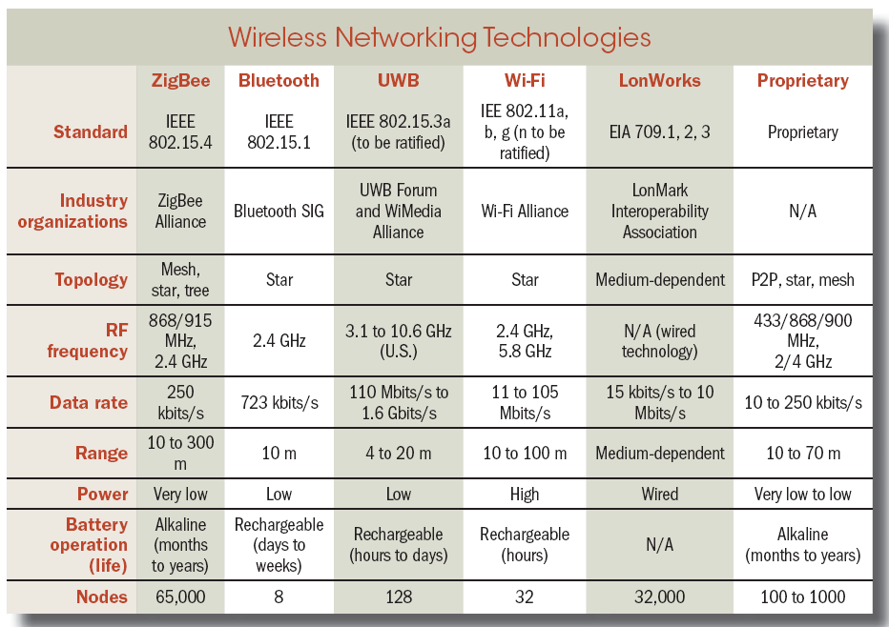

Hình 2.2 So sánh Zigbee và các giao thức khác

## Chương 3: Tổng quan về module DRF1605H

### 3.1 Giới thiệu

Module DRF1605H là module giao tiếp không dây theo giao thức **Zigbee**, dựa trên chip TI CC2530F256 chạy theo tiêu chuẩn Zigbee2007/PRO, có đầy đủ tính năng của giao thức Zigbee.

Module được thiết kế để sử dụng ngay, người dùng không cần biết về sự phức tạp của giao thức Zigbee và quá trình xử lý. Việc người sử dụng cần làm là chỉ cần truyền nhận dữ liệu thông qua cổng nối tiếp (serial port).

Module DRF1605H giao tiếp thông qua giao diện UART (TX & RX), truyền năng lượng cao nên khoảng cách truyền có thể đạt tới 1.6 km.

Một số tính chất của module:

* Module sử dụng điện 3.3V, khoảng từ 2.6V đến 3.6V.
* Giao tiếp UART với các tốc độ truyền: 9600bps, 19200bps, 38400bps, 57600bps, 115200bps.
* ó thể chỉnh tần số sóng từ 2405 MHz – 2480 MHz (mỗi bước 5 MHz).
* Dòng tiêu tốn tốc đa: 120mA (gửi), 45mA (nhận).
* Độ nhạy: -110dBm

### 3.2 Mạng Zigbee với module DRF1605H

Module có thể được xác lập theo hai dạng: Coordinator (nút điều phối) và Router (nút định tuyến).

* **Coordinator**: được sử dụng để tạo mạng Zigbee. Khi một nút kết nối, nó sẽ cấp cho địa chỉ cho nút con. Mỗi mạng Zigbee cần và chỉ cần một Coordinator. Các mạng khác nhau phải có PAN ID khác nhau. Nếu có hai Coordinator có cùng PAN ID thì Coordinator khởi động sau sẽ tự động thêm một vào PAN ID để tránh xung đột.
* **Router**: chịu trách nhiệm chuyển tiếp các gói dữ liệu để tìm đường truyền thích hợp nhất. Mỗi mạng Zigbee có thể yêu cầu nhiều hơn một Router. Mỗi Router không những có thể gửi hoặc nhận dữ liệu mà còn có thể chuyển tiếp dữ liệu.

Cấu trúc mạng Zigbee:

* Mạng Zigbee chứa 1 Coordinator và n Router, tất cả chúng đều phải có chung PAN ID.
* Mỗi nút có thể gửi và nhận dữ liệu, cũng có thể chuyển tiếp. Mỗi nút có thể kết nối tối đa đến 6 nút con.
* Router được nhận một địa chỉ (địa chỉ ngắn – Short Address) là hằng số, có thể được sử dụng trong truyền điểm – điểm.
* Kể cả khi Coordinator bị ngắt điện, Router vẫn có thể duy trì mạng lưới, vì vậy giữa Router và Router vẫn có thể giao tiếp được.
* Khi một nút được thêm vào ngay cả khi Coordinator bị ngắt điện, nó vẫn có thể thông qua các địa chỉ của Router hiện hữu để tham gia vào mạng lưới.

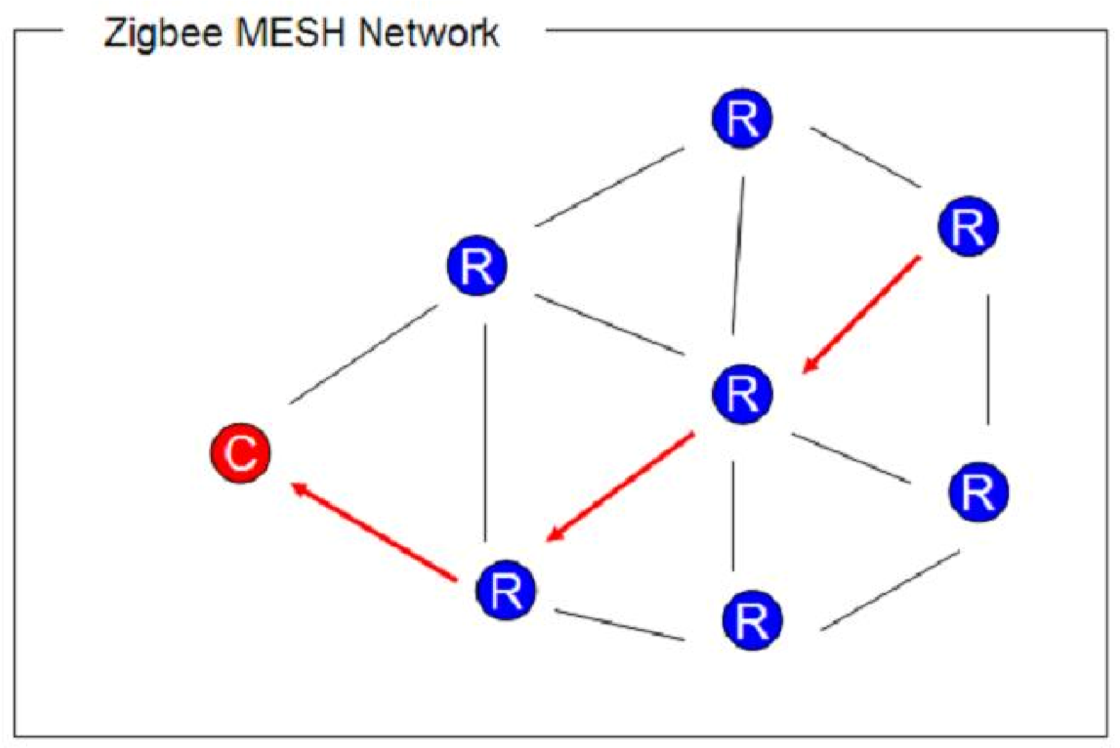

Hình 3.1 Sơ đồ mạng mesh

**Cấu hình mặc định của nhà sản Suất**: mọi module khi sản suất ra đều có kiểu Router, PAN ID = 0x199B, kênh = 22 (2460 MHz). Tốc độ truyền UART mặc định: 38400bps.

### 3.3 Sơ đồ chân module.

Các module đều được giao tiếp qua chuẩn UART. Sơ đồ chân module như hình.

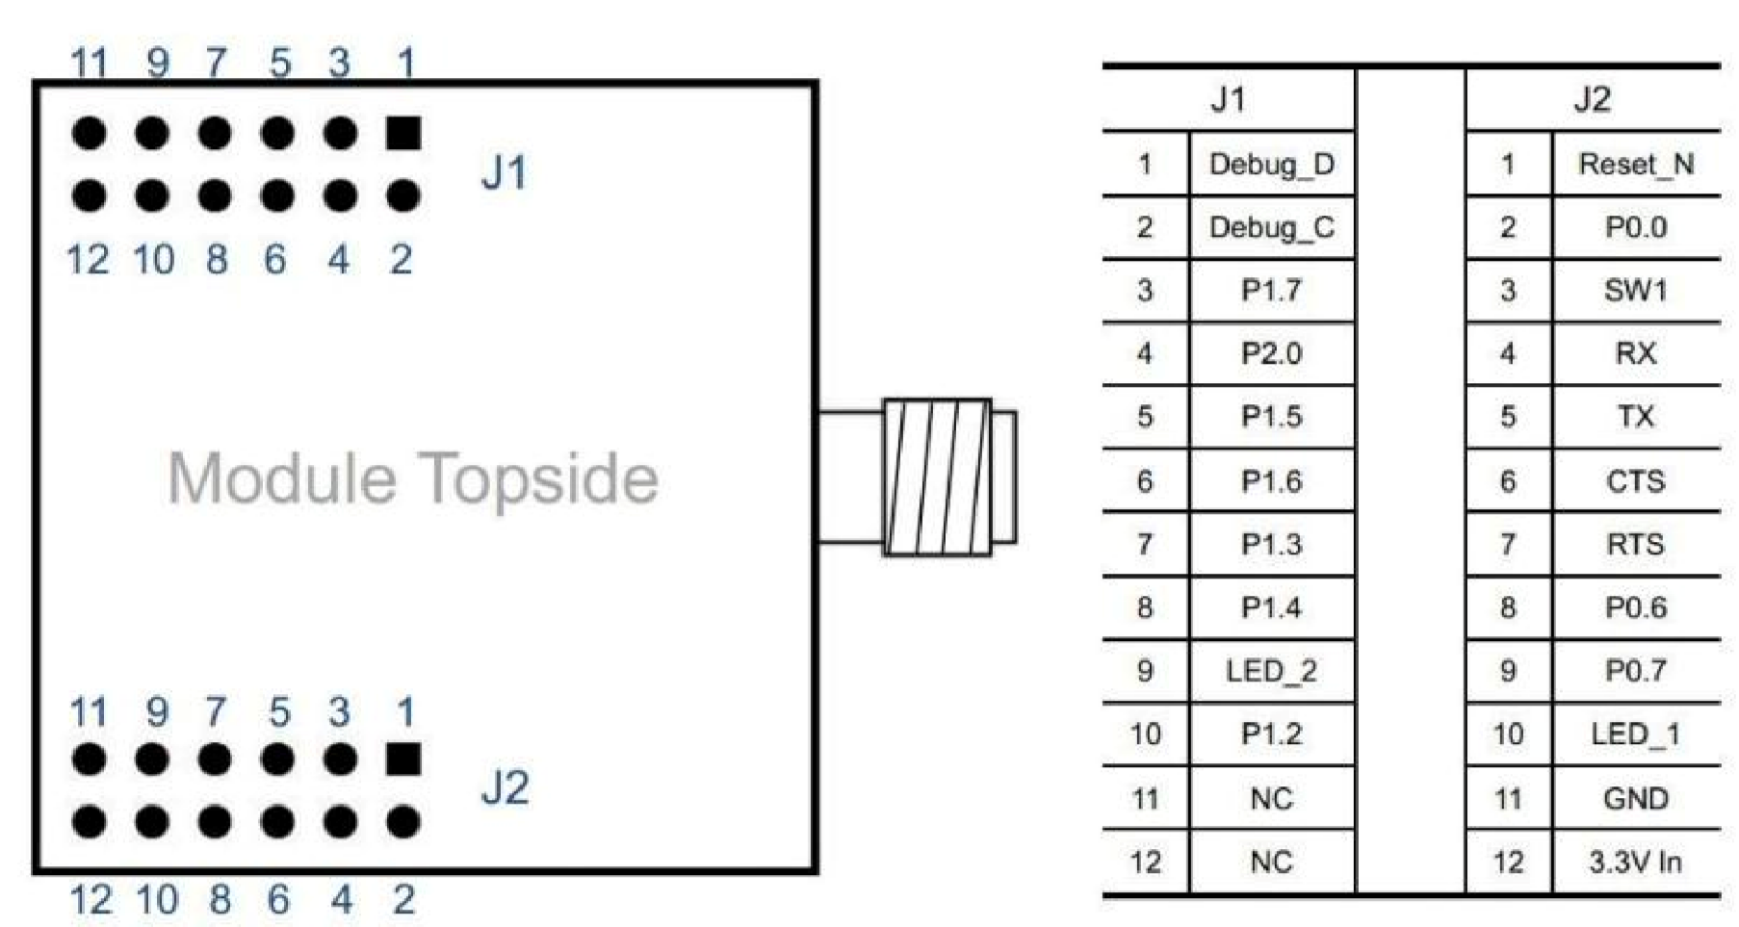

Hình 3.2 Sơ đồ chân module DRF1605

Kết nối module vào ngoại vi giao tiếp UART của vi điều khiển như sau:

* Chân 1-J2 (Reset-Not): chân reset, kết nối vào một ngõ ra. Khi chân này ở mức thấp sẽ khiến module reset.
* Chân 4-J2 (RX): chân nhận dữ liệu UART từ module, kết nối với TX của ngoại vi UART của vi điều khiển.
* Chân 5-J2 (TX): chân gửi dữ liệu UART từ module, kết nối với RX của ngoại vi UART của vi điều khiển.
* Chân 11-J2 (GND): kết nối với đất.
* Chân 12-J2 (VCC): kết nối với nguồn 3.3V.
* Chân 10-J2, Chân 9-J1 (LED 1, 2): kết nối với LED qua trở 1k (nếu muốn). Được dùng để theo dõi hoạt động của module.

### 3.4 Cấu trúc tập lệnh

Các số trong phần này là mã thập lục (hex). Các lệnh sẽ có 7 byte, trong đó 6 byte đầu chứa thông tin, byte cuối YY là byte kiểm tra. YY là tổng của 6 byte đầu và giữ lại 8 bit cuối (2 chữ số trong mã hex).

Ví dụ: 6 byte đầu là FC 02 91 01 12 34 thì YY = D6 (tổng 6 byte là 1D6).

|  |  |  |  |  |  |  |
| --- | --- | --- | --- | --- | --- | --- |
| STT | Lệnh | Chức năng | | | Trả về | Restart |
| 1 | FC 02 91 01 XX XX YY | Xác lập PAN ID của module theo giá trị XX XX. Xác lập PAN ID lại sẽ khiến module rời khỏi mạng hiện tại và cấp địa chỉ mới.  Nếu XX XX = FF FF thì:  Coordinator: sau khi restart sẽ tạo một PAN ID mới ngẫu nhiên. Router: sau khi restart sẽ tìm kiếm mạng mới và tự động kết nối. | | | XX XX | Có |
| 2 | FC 00 91 03 A3 B3 YY | Đọc PAN ID | | | Giá trị PAN ID  Nếu Router chưa kết nối mạng thì trả về FF FE. | Không |
| 3 | FC 00 91 04 C4 D4 YY | Đọc địa chỉ ngắn (Short  Address) | | | Địa chỉ ngắn  Nếu Router chưa kết nối mạng thì trả về FF  FE. Coordinator luôn có địa chỉ là 00 00. | Không |
| 4 | FC 01 91 06 XX F6 YY | Xác lập tốc độ module:  XX = 01: 9600  XX = 02: 19200  XX = 03: 38400  XX = 04: 57600  XX = 05:115200 | truyền | của | 00 00 09 06 00 00  00 01 09 02 00 00  00 03 08 04 00 00  00 05 07 06 00 00  01 01 05 02 00 00 | Có |
| 5 | FC 00 91 07 97 A7 YY | Kiểm tra tốc độ truyền của module. | |  | Nếu tốc độ truyền đúng, trả về:  01 02 03 04 05 FF X1 X2  X1 X2: phiên bản  firmware  Nếu tốc độ truyền sai, không trả về. | Không |
| 6 | FC 00 91 08 A8 B8 YY | Đọc địa chỉ MAC | |  | Địa chỉ MAC  (8 byte) | Không |
| 7 | FC 00 91 09 A9 C9 YY | Xác lập module thành Coordinator (PAN ID reset  thành 19 9B) | | | Nếu xác lập đúng, trả về:  43 6F 6F 72 64 3B 00 19 | Có |
| 8 | FC 00 91 0A BA DA YY | Xác lập module thành Router  (PAN ID reset thành 19 9B) | | | Nếu xác lập đúng, trả về:  52 6F 75 74 65 3B 00 19 | Có |
| 9 | FC 00 91 0B CB EB YY | Đọc kiểu của Module  (Coordinator hay Router) | | | Nếu là Coordinator: 43 6F 6F 72 64 69 Nếu là Router:  52 6F 75 74 65 72 | Không |
| 10 | FC 01 91 0C XX 1A YY | Xác lập kênh sóng:  XX = 0B : kênh 11, 2405MHz  XX = 0C : kênh 12, 2410MHz  XX = 0D : kênh 13, 2415MHz  XX = 0E : kênh 14, 2420MHz  XX = 0F : kênh 15, 2425MHz  XX = 10 : kênh 16, 2430MHz  XX = 11 : kênh 17, 2435MHz  XX = 12 : kênh 18, 2440MHz  XX = 13 : kênh 19, 2445MHz  XX = 14 : kênh 20, 2450MHz  XX = 15 : kênh 21, 2455MHz  XX = 16 : kênh 22, 2460MHz  XX = 17 : kênh 23, 2465MHz  XX = 18 : kênh 24, 2470MHz  XX = 19 : kênh 25, 2475MHz  XX = 1A : kênh 26, 2480MHz | | | 00 08 00 00 0B 00 10 00 00 0C  00 20 00 00 0D  00 40 00 00 0E 00 80 00 00 0F  00 00 01 00 10  00 00 02 00 11  00 00 04 00 12  00 00 08 00 13  00 00 10 00 14  00 00 20 00 15  00 00 40 00 16  00 00 80 00 17  00 00 00 01 18  00 00 00 02 19  00 00 00 04 1A | Có |
| 11 | FC 00 91 0D 34 2B YY | Đọc kênh sóng | | | 00 00 08 00 52 0B 00 00 10 00 52 0C  00 00 20 00 52 0D  00 00 40 00 52 0E  00 00 80 00 52 0F  00 01 00 00 52 10  00 02 00 00 52 11  00 04 00 00 52 12  00 08 00 00 52 13  00 10 00 00 52 14  00 20 00 00 52 15  00 40 00 00 52 16  00 80 00 00 52 17  01 00 00 00 52 18  02 00 00 00 52 19  04 00 00 00 52 1A | Không |
| 12 | FC 01 91 64 58  XX YY | Xác lập chế độ truyền:  XX = 01: truyền minh bạch XX = 02: truyền minh bạch và thêm địa chỉ ngắn vào cuối gói XX = 03: truyền minh bạch và thêm địa chỉ MAX vào cuối gói | | | Chính xác:  06 07 08 09 0A XX  Lỗi:  16 17 18 19 1A FF | Không |
| 13 | FC 00 91 87 6A  35 YY | Khởi động lại module. | | | Moduel được khởi động lại. |  |

Bảng 3.1 cấu trúc tập lệnh module DRF1605H

3.5 Truyền nhận dữ liệu

Khi cấp điện điện cho module, hãy chờ khoảng 3s để module khởi động kể từ khi cấp điện hay từ khi mới reset hay restart, sau đó mới bắt đầu giao tiếp UART. UART mặc định có tốc độ truyền 38400bps.

Trong lần sử dụng đầu tiên, ta cần xác lập một module thành Coordinator (tùy theo chức năng của nút). Sử dụng lệnh thứ 7, sau đó cấp lệnh 13 để restart module đó.

Sau đó, hãy đổi PAN ID của Coordinator bằng lệnh 1 (từ 0x0001 đến 0xFF00), chủ yếu để tránh xung độ với giá trị mặc định 0x199B. Sau đó đặt chân Reset của Coordinator xuống thấp để ngắt hoạt động.

Tiếp tục là đổi PAN ID của Router bằng lệnh 1 theo cùng giá trị với Coordinator (hay bằng 0xFFFF, sẽ tự động dò tìm và kết nối bất kỳ mạng nào tìm thấy). Sau đó đặt chân Reset của Router xuống thấp.

Đặt chân Reset của Coordinator lên cao đầu tiên (LED1 sáng liên tục, LED2 nhấp nháy).

Cuối cùng, đặt chân Reset của Router lên cao (2 LED nhấp nháy). Sau 3 giây, Router sẽ tự động kết nối và tham gia vào mạng lưới (2 LED sáng liên tục). Khi đang hoạt động tốt, đừng cố gắng thay đổi PAN ID của Coordinator, kể cả khi xác lập cùng giá trị cũ. Có hai phương pháp truyền dữ liệu: Truyền minh bạch và Truyền điểm – điểm.

**Truyền minh bạch**

Chỉ cần byte đầu tiên của gói không phải là 0xFE, 0xFD, 0xFC thì tự động module sẽ vào chế độ truyền minh bạch. Dữ liệu được truyền qua cổng nối tiếp vào Coordinator sẽ tự động được gửi đi tất cả các nút.

Một nút nhận được dử liệu từ cổng nối tiếp sẽ truyền sẽ tự động được gửi cho Coordinator. Gói dữ liệu không được vượt quá 256 byte. Kích thước khuyên dùng là 32 byte.

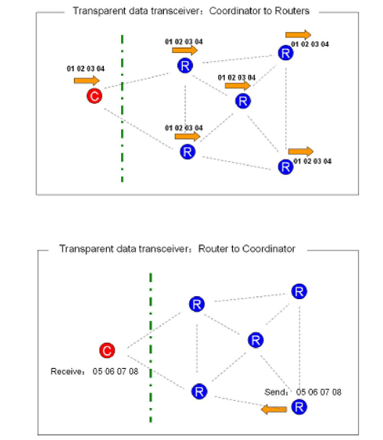

Hình 3.3 Minh họa quá trính truyền minh bạch

Với ứng dụng thông thường, mỗi gói dữ liệu nên là 32 byte và khoảng thời gian giữa hai lần truyền nên là 200-300ms.

**Truyền điểm - điểm**

Cú pháp truyền:

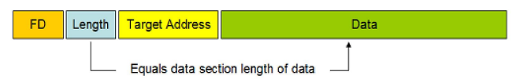

**Hình 3.4 Cấu trúc frame dữ liệu truyền**

* FD: lệnh truyền dữ liệu.
* Length: Chiều dài phần dữ liệu (không phải nguyên gói dữ liệu, chỉ là phần Data đằng sau).
* Target Address: địa chỉ nhận.
* Data: Dữ liệu cần truyền.

Ví dụ: FD **0A** 14 3E 01 02 03 04 05 06 07 08 09 10

0A là chiều dài phần dữ liệu (từ 01 đến 10). 14 3E là địa chỉ nhận.

**Định dạng dữ liệu nhận** :

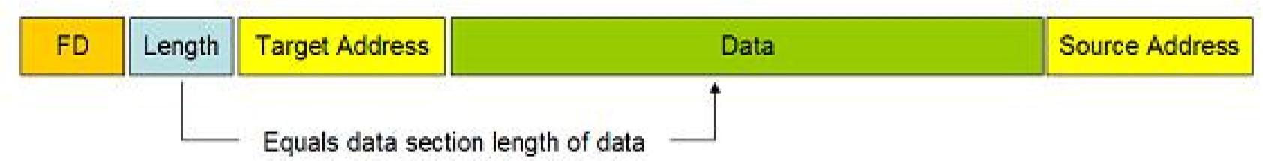

Hình 3.5 Cấu trúc frame dữ liệu nhận

* FD: lệnh truyền dữ liệu
* Length: Chiều dài phần dữ liệu
* Target Address: địa chỉ nhận
* Data: Dữ liệu cần truyền
* Source Address: địa chỉ gửi

Ví dụ: FD 0A 14 3E 01 02 03 04 05 06 07 08 09 10 50 F5

Với 0A là chiều dài phần dữ liệu (từ 01 đến 10). 14 3E là địa chỉ nhận. 50 F5 là địa chỉ gửi.

Truyền điểm điểm có thể được gửi giữa bất kỳ điểm nào trong mạng. Kể cả khi Coordinator bị ngắt điện, truyền điểm điểm vẫn có thể duy trì bởi các Router. Sau khi Router tham gia mạng lưới, địa chỉ ngắn sẽ không đổi. Phần dữ liệu tối đa là 32 byte, nếu không sẽ có lỗi truyền.

Nếu địa chỉ nhận là FF FF, đó là truyền toàn mạng, sẽ gửi dữ liệu đi cho tất cả các nút trong mạng.

Nếu địa chỉ nhận là 00 00, thì nó sẽ gửi cho Coordinator.

## Chương 4: Tổng quan về công nghệ powerline communication

### 4.1 Giới thiệu

Powerline communication hay còn được biết đến với các cái tên Power-line carier, Power-line telecommunication hoặc power-line networking.

PowerLine communication (PLC) là công nghệ ứng dụng đường dây tải điện 220V/AC để truyền tải dữ liệu trên nó, là một giải pháp nhằm giảm thiểu số line trong một khu vực hoặc trong các vị trí mà ở đó giải pháp dung sóng điện từ truyền tín hiệu không khả thi, do nhiễu điện từ lớn hoặc do có nhiều vật hấp thụ hoặc che chắn sóng.

Công nghệ PowerLine communication sử dụng kĩ thuật ghép tần số cao (thường là band C, B, D tần số từ 5khz -145khz) trên đường dây điện 220V/AC tần số 50Hz.

Hệ thống sử dụng công nghệ PLC mang lại những ưu điểm hết sức thiết thực đó tiết kiệm chi phí, hệ thống quản lý đơn giản được sử dụng trong điều khiển, giám sát thiết bị, hệ thống giám sát đèn đường, quản lý hệ thống cự ly đỗ xe, cảnh báo cháy nổ.Hiện nay có rất nhiều chip hỗ trợ công nghệ Powerline communication. Trong đó các chip được sử dụng rộng rãi và phổ biến là AFE031, ST7540 và IT700.

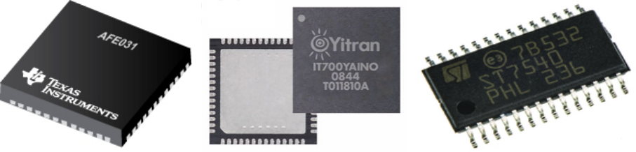

Hình 4.1 Các dòng chip hỗ trợ powerline communication

Powerline Communications Analog Font-End (AFE031) do Ti sản Suất được phát hành năm 2011. AFE031 hỗ trợ các kiểu điều chế FSK, S-FSK và OFDM. AFE031 được sử dụng rộng rãi trong các ứng dụng băng thông hẹp trong những năm gần đây do tốc độ truyền cao hơn nhiều so với các dòng chip khác. Tốc độ BAUD có thể lên tới 19200. Nhược điểm của AFE031 là không có các khối điều chế và giải điều chế trên trong chip nên người sử dụng phải điều chế trong các vi điều khiển sau đó đẩy vào AFE031.

Sơ đồ khối của AFE031:

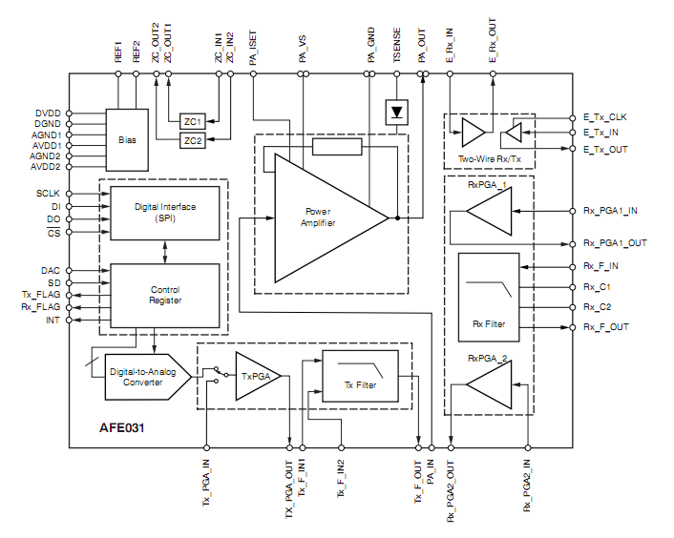

Hình 4.2 Sơ đồ khối chip AFE031

IT700 do Yitran phát triển và sản Suất. IT700 hỗ trợ điều chế **Different Code Shift Key** (DCSK). Tốc độ truyền có thể lên tới 7.5Kbs.

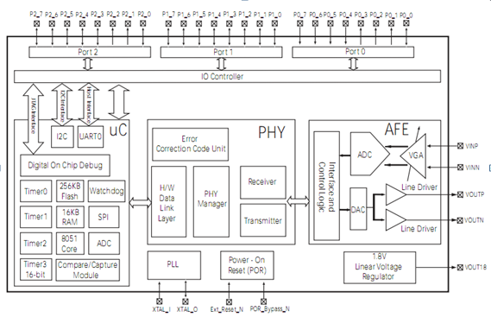

Hình 4.3 Sơ đồ khối chip IT700

Chip St7540 do ST sản Suất được tung ra thị trường vào năm 2008 là được sử dụng rộng rãi trong các ứng dụng Power-line communication dải hẹp.

Sơ đồ khối của ST7540:

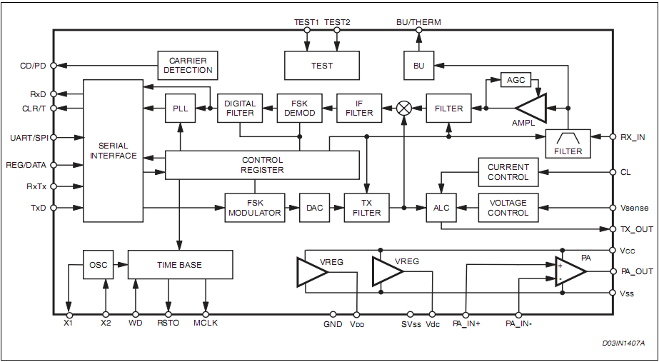

Hình 4.4 Sơ đồ khối chip St7540

* **Quá trình truyền dữ liệu:**

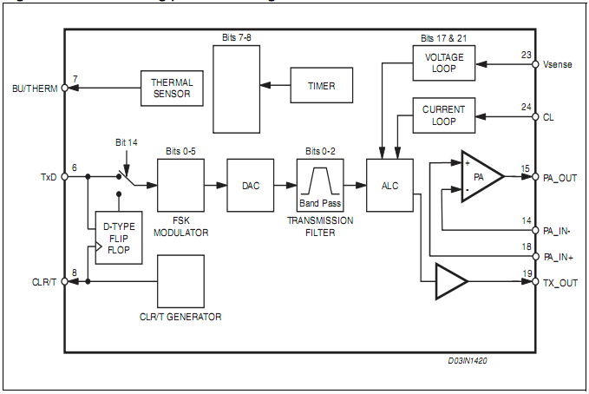

Hình 4.5 Sơ đồ khối phần truyền dữ liệu trong chip St7540

Dữ liệu truyền đưa vào qua chân TxD sau đó được điều chế FSK qua bộ Digital to Analog convert .

Bộ lọc Trasmission Filter là bộ lọc band pass được điều khiển tần số cắt thông qua các bits 0-2 các bits này đồng thời cũng quy định tần số truyền nhằm lọc các thành phần nhiễu. Sau đó tín hiệu được đưa qua bộ ALC. Bộ Automatic Level Control (ALC): Bộ ALC có nhiệm vụ điều khiển mức điện áp và dòng điện ngõ ra. Bộ này có độ lợi có thể hiệu chỉnh từ 0 cho đến 30dB.

Điều chế FSK:

Frequency Shift Keying (FSK) modulation là kĩ thuật điều chế các mức tín hiệu theo tần số.

Trong kiểu điều chế này bít 0 sẽ tương ứng với sóng mang có tần số f1 và bit 1 sẽ tương ứng với sóng mang với tần số f2.

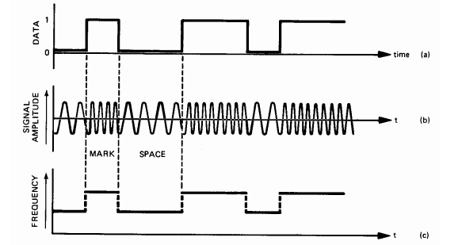

Hình 4.6 Dạng sóng minh họa quá trình mã hóa dữ liệu

* **Quá trình nhận dữ liệu:**

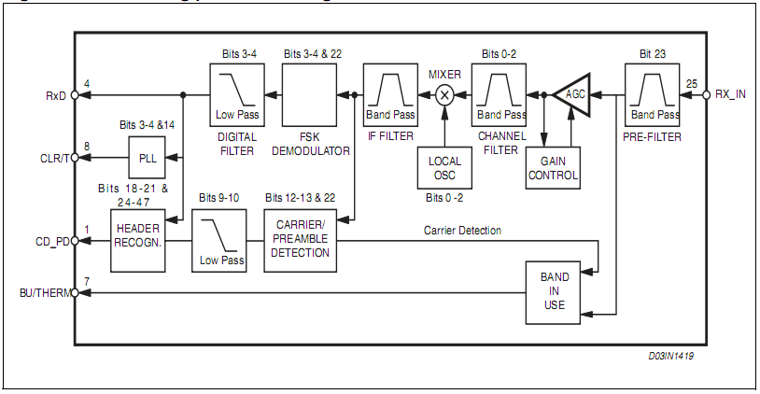

Hình 4.7 Sơ đồ khối phần nhận dữ liệu trong chip ST7540

Tín hiệu nhận được sau khi đi qua bộ lọc ngõ vào Receiver Passive Filter (được khảo sát ở phần dưới) sẽ được đưa vào chân RX_IN qua bộ lọc PRE-Filter (Bộ lọc này có băng thông 62khz và độ lợi -3dB. Bộ lọc này có thể điểu chỉnh thông qua bit 23 trong thanh ghi ) qua bộ Automatic Gain Control (AGC), bộ lọc Channel Filter (đây là bộ lọc Band Pass filter có băng thông cực đại là 14Khz độ lợi -3dB) sau đó qua bộ đổi tần, lọc trung tần và giải điều chế FSK, lọc tần số thấp sau đó được đưa qua vi điều khiển thông qua chuẩn giao tiếp UART hoặc SPI. Khi ST7540 trong chế độ nhận dữ liệu thì phần truyền sẽ bị ngắt để không bị nhiễu do bộ truyền gây ra tăng độ tin cậy cho quá trình truyền nhận.

### 4.2 Module powerline communication St7540

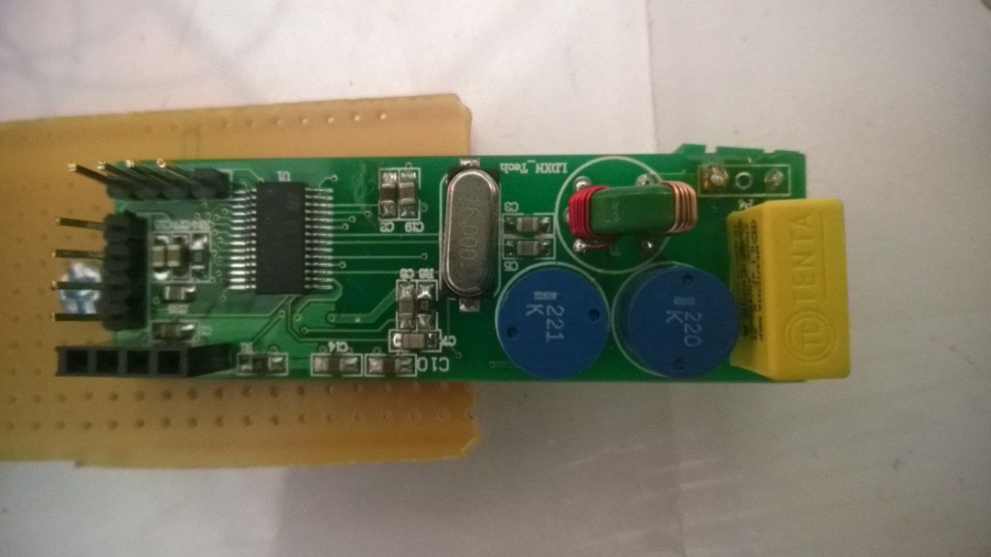

Hình 4.8 Module PLC ST7540 mặt trước

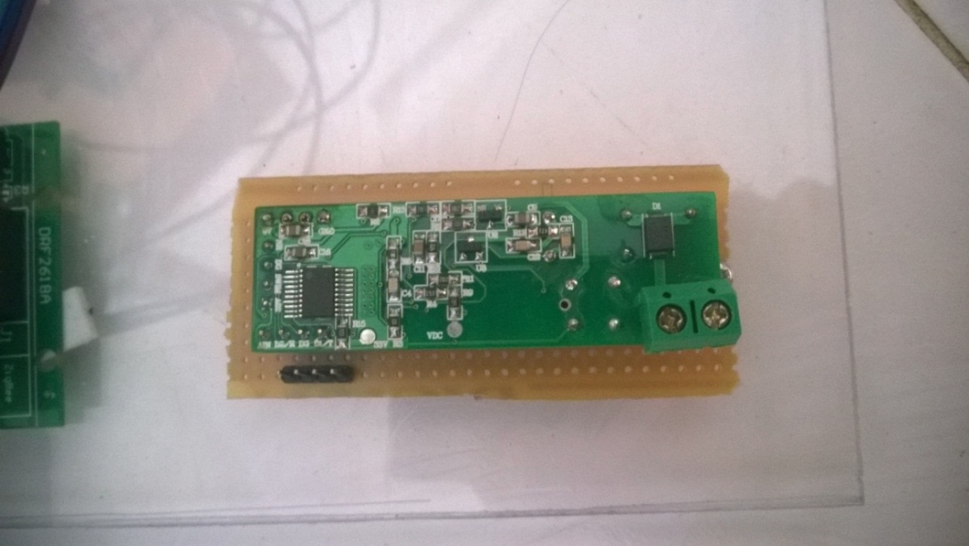

Hình 4.9 Module PLC St7540 mặt sau

# Phần 3

**THIẾT KẾ HỆ THỐNG**

**PHẦN CỨNG**

**Chương 5: Yêu cầu thiết kế và phương pháp đặt ra**

**Chương 6: Thiết kế và thực hiện phần cứng**

**Chương 7: Hệ thống sau khi thi công**

## 

## 

Hình 5.1 Sơ đồ kết nối phần cứng hệ thống

## Chương 5: Yêu cầu thiết kế và phương pháp đặt ra

### 5.1 Yêu cầu thiết kế

Do đặc thù các thiết bị đầu cuối được đặt trong nhà phải đảm bảo an toàn và mĩ quan của ngôi nhà… Phần phải thỏa mãn các yêu cầu sau đây:

* An toàn, các module đầu cuối được gắn trực tiếp vào các thiết bị gia dụng trong gia đình như tivi, máy quạt, điều hòa, bóng đèn… Những thiết bị này dễ bị hư hại ngoài ra tại các vị trí đặt module đầu cuối thường xuyên có sự tiếp xúc với người sử dụng nên phải được cách điện và đảm bảo không tiếp xúc với người sử dụng.
* Hoạt động ổn định, Các module đầu cuối thường được lắp đặt ở các vị trí bị ảnh hưởng nhiều bởi nhiệt độ độ ẩm nên thiết kế cần hoạt động ổn định.
* Nhỏ gọn, dễ lắp đặt.
* Vi điều khiển trong module cần có giao tiếp UART để giao tiếp với module ZigBee, có bộ chuyển đổi ADC để đọc các cảm biến nhiệt độ,khói..v.v
* Tiết kiệm công suất, module đầu cuối phải tiêu tốn ít công suất và hiệu suất cao.
* Module trung tâm cần được thiết kế có thể kết nối với module đầu cuối và truyền dữ liệu qua các module ở tầng khác của ngôi nhà.

### 5.2 Giải pháp thực hiện

Để đáp ứng được các yêu cầu thiết kế đã nêu nhóm đã sử dụng các giải pháp sau đây:

* Vi điểu khiển được nhóm sử dụng là Msp430G2553 với các thông số hoàn toàn đáp ứng được yêu cầu như 7 kênh ADC, 2 port I/O, bộ nhớ flash 16KB,Ram 512Byte có 4 chế độ nhằm tiết kiệm năng lượng.
* Truyền dữ liệu giữa trung tâm và các module đầu cuối được thực hiện qua module Zigbee DRF1605H.
* Truyền dữ liệu qua các tầng sử dụng module PLC St7540.
* Module trung tâm sử dụng Raspberry PI điều khiển hệ thống và lưu trữ CSDL

## Chương 6: Thiết kế và thi công phần cứng

### 6.1 Thiết kế và thi công module đầu cuối

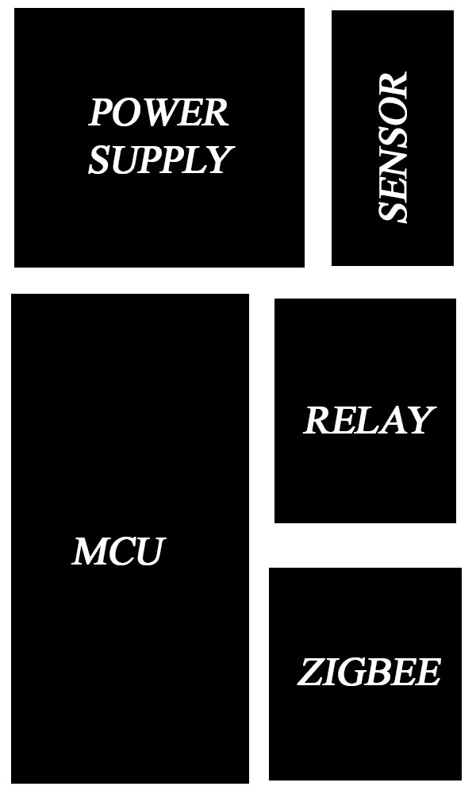

Hình 6.1 Sơ đồ khối tổng quát module đầu cuối

* **Khối nguồn**

Ngõ vào khối nguồn cung cấp điện áp 12V để cấp nguồn cho Relay đóng ngắt.Qua IC nguồn để cung cấp nguồn 5V dùng cho cảm biến và qua IC nguồn để cung cấp nguồn 3.3V cho vi điều khiển.

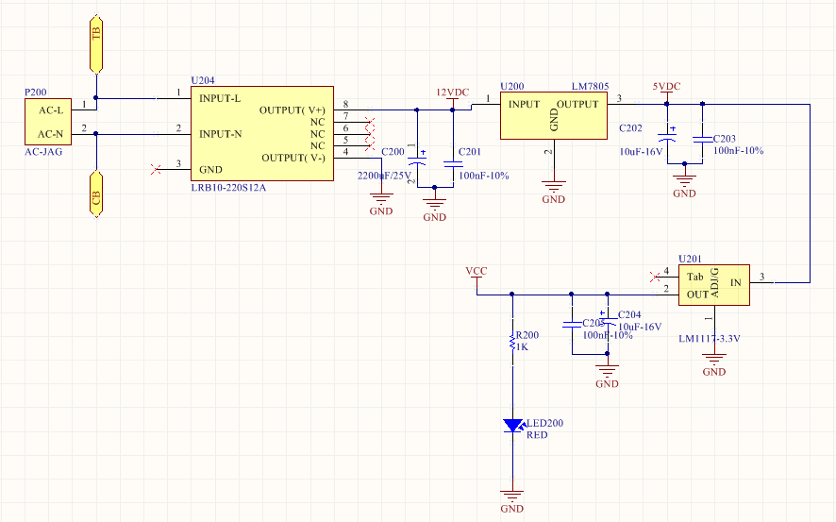

Hình 6.2 Sơ đồ nguyên lý khối nguồn

Để cung cấp điện áp 12V nhóm sử dụng module nguồn LRB10-220S12A do HUIHAI sản Suất.Khối nguồn này có thông số như sau:

* Ngõ vào 85-265VAC
* Ngõ ra 12VDC - 850mA
* Bảo vệ quá dòng, quá áp

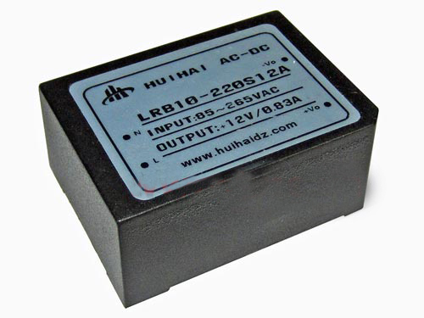

Hình 6.3 Module nguồn LRB10-220S12A

Để cung cấp nguồn cho cảm biến và vi điều khiển msp430g2553 nhóm đã sử dụng 2 IC nguồn LM7805 để hạ áp từ 12V xuống 5V và LM1117 hạ áp từ 5V xuống 3.3V.

* **Khối vi điều khiển**

MCU msp430G2553 có hỗ trợ giao tiếp nối tiếp UART,ADC.

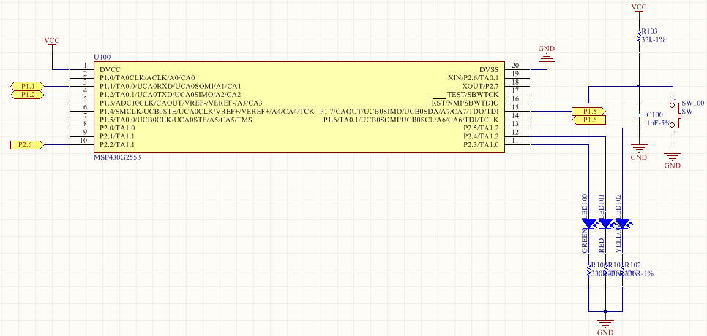

Hình 6.4 Sơ đồ nguyên lý khối vi điều khiển.

Do yêu cầu của vi điều khiển cần có giao tiếp nối tiếp UART, bộ chuyển đổi ADC và có chế độ tiết kiệm năng lượng.Nhóm đã quyết định sử dụng dòng vi điều khiển MSP430 do hang Texas Instrument sản Suất và cụ thể là chip msp430g2553 với các thông số sau:

* Bộ nhớ Flash 16Kb
* Ram 500byte
* GPIO 14 port.
* Hỗ trợ các chuẩn giao tiếp SPI, I2C, UART
* Hỗ trợ chuyển đổi Analog to Digital 10 kênh
* Nguồn cung cấp 3.3v
* 4 chế độ tiết kiệm năng lượng

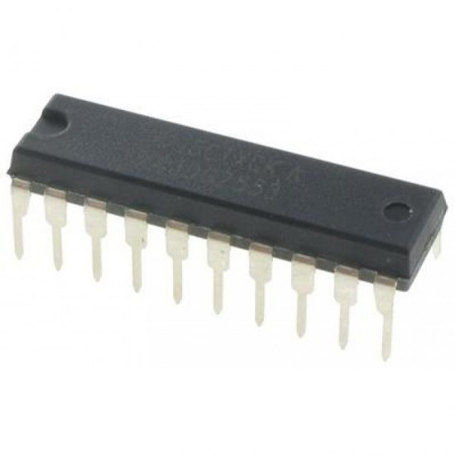

Hình 6.5 Vi điều khiển Msp430G2553

* **Khối sensor**

**Cảm biến nhiệt LM35DZ:**

Do yêu cầu đo đạc nhiệt độ trong gia đình thường giao động ở khoảng 0-50 độ với độ chính xác không cần quá cao.Nhóm đã sử dụng cảm biết nhiệt LM35DZ với các thông số như sau:

* Khoảng nhiệt độ có thể đo -55°C +150°C.
* Sai số ± 0.25°C
* Nguồn cung cấp 4-30V – 1mA

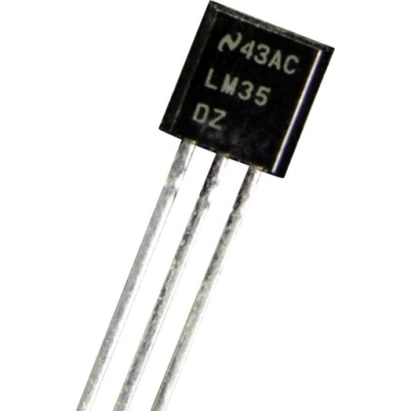

Hình 6.6 Cảm biến nhiệt LM35DZ

**Cảm biến khói GST:**

Do yêu cầu về cảnh báo cháy nổ, nhóm đã sử dụng cảm biến khói GST với các thông số như sau:

* Điện áp 12VDC
* Dòng sử dụng 1mA chế độ chờ và 20mA ở chế độ báo khói

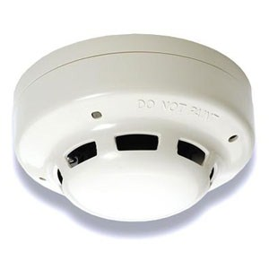

Hình 6.7 cảm biến khói GST

* **Khối chức năng**

Do đặc điểm thiết bị trong gia đình có nhiều loại và cách thức hoạt động cũng khác nhau, cho nên nhóm đã thiết kế 2 dạng module với 2 chức năng đóng ngắt giành cho các thiết bị hoạt động dạng on/off và chức năng dimmer dùng cho các thiết bị hoạt động theo dạng thay đổi điện áp, độ sáng v.v.

**Chức năng on/off:**

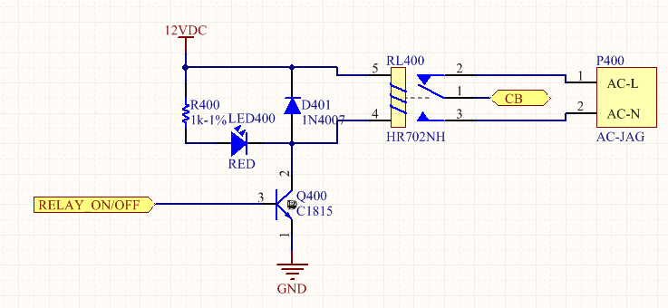

Hình 6.8 Sơ đồ nguyên lý khối đóng ngắt relay

Tín hiệu từ vi điều khiển được đưa vào chân 3 của transistor C1815 từ đó kích relay đóng ngắt. Led báo được kích hoạt khi relay trong trạng thái đóng.

**Chức năng dimmer:**

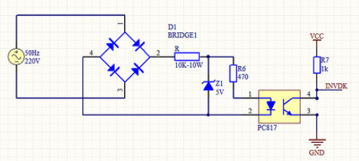

Hình 6.9 Sơ đồ nguyên lý khối phát hiện điểm 0

Điện áp 220V sau khi được đi qua cầu diode sẽ được ghim áp qua diode zenner 5v. Từ đó cấp nguồn cho PC817 hoạt động khiến chân 3 và 4 ngắn mạch. Mức điện áp tại điểm INVDK từ 5V chuyển xuống 0V. Tại những thời điểm mà điện áp xoay chiều ở mức 0 thì điện áp ở 2 đầu diode zenner cũng ở mức 0 khiến PC817 tắt do đó điện áp tại điểm INVDK bằng 0. Thông qua điện áp tại chân INVDK ta có thể phát hiện ra điểm 0 của điện áp 220V.

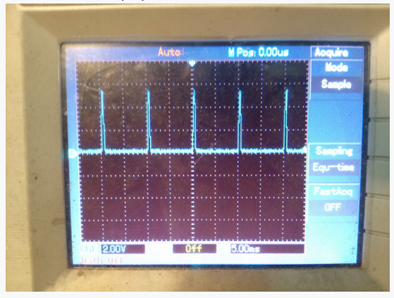

Hình 6.10 Tín hiệu tại chân INVDK

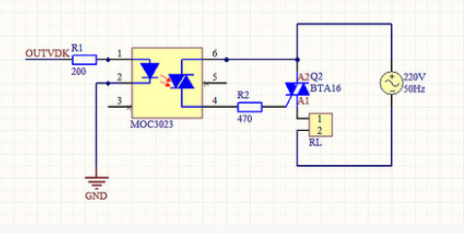

Hình 6.11 Sơ đồ nguyên lý khối dimmer

Tín hiệu từ vi điều khiển điều khiển hoạt động của MOC3023. Khi điện áp tại điểm OUTVDK bằng 5V MOC3023 hoạt động khiến 6 và 4 ngắn mạch, kích triac BTA16 hoạt động 2 điểm A2 và A1 được ngắn mạch. Cấp nguồn cho đèn sáng. Dựa vào mạch phát hiện điểm 0 ta đó thể điều khiển được góc mở của triac thông qua đó điều khiển điện áp của ngõ ra từ đó điển khiển độ sáng đèn.

* **Khối kiểm tra trạng thái thiết bị**

Do người sử dụng có thể đóng ngắt thiết bị bằng tay.Khối này có thể kiểm tra sự thay đổi trạng thái của thiết bị từ đóng sang ngắt và ngược lại.

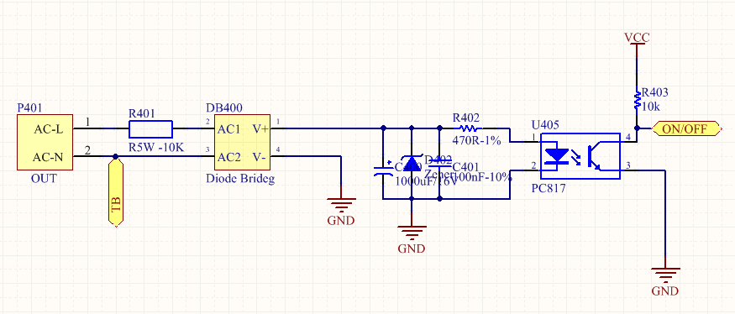

Hình 6.12 Sơ đồ nguyên lý khối kiểm tra trạng thái thiết bị.

Khi ngõ vào được cấp điện 220V tức thiết bị hoạt động thì diode zener D402 ghim áp 5v cấp điện áp cho PC817 hoạt động. Từ đó chân 3 và chân 4 của PC817 được nối với nhau. Điện áp tại điểm on/off từ mức 3.3v chuyển xuống còn 0v. Đọc giá trị tại điểm on/off ta có thể biết được thiết bị có được cấp điện hay không.

* **Khối Zigbee**

Để giao tiếp với module trung tâm. Nhóm sử dụng module zigbee: RF Zigbee DRF1605H với các thông số sau:

* Nguồn cung cấp :5-12VDC
* Nhiệt độ hoạt động -40-85
* Tần số 2.4Ghz
* Khoảng cách truyền 400m không có vật chắn
* Dòng tiêu thụ 34mA khi gửi và 25mA khi nhận dữ liệu
* Chip Zigbee CC2530F256

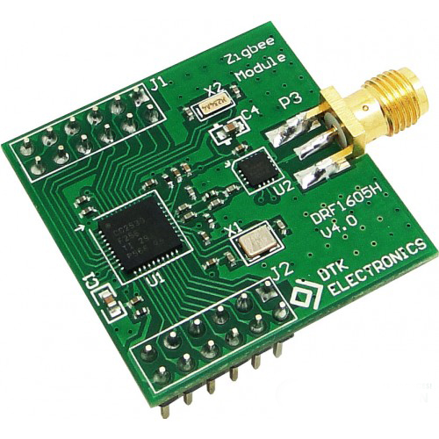

Hình 6.13 Module RF Zigbee DRF1605H

### 6.2 Thiết kế và thi công module trung tâm

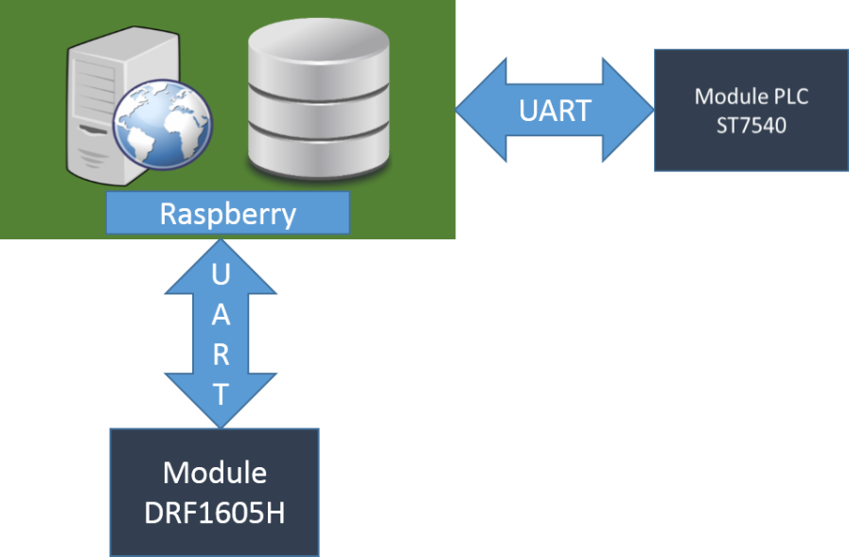

Hình 6.14 Sơ đồ khối module trung tâm

Hệ thống sử dụng Raspberry PI làm web server và cơ sở dữ liệu thực hiện chức năng điều khiển, thu thập và lưu trữ dữ liệu, hiển thị trạng thái của thiết bị đầu cuối. Module Raspberry PI thực hiện giao thiếp với các module PLC và module DRF1605H qua giao thức UART. Ở đây, module Raspberry sẽ là nơi thực hiện trao đổi dữ liệu với tất cả các thiết bị của tất cả các tầng trong một tòa nhà.

Module DRF1605H được sử dụng để xậy dựng mạng theo giao thức Zigbee. Module này có vai trò là Coordinatorgiữ vị trí trung tâm của mạng hình sao thực hiện truyền nhận dữ liệu với các thiết bị đầu cuối trong cùng mạng. Coordinator này có các thông số :

* PAN ID: 12 34.
* Short Address: 00 00.
* MAC address : 00 12 4B 00 07 27 04 88.
* Radio channel: 22.

Module PLC được sử dụng để thực hiện truyền dữ liệu trên đường dây điện 220v/50Hz, khi mà việc giao tiếp sử dụng mạng không dây trở nên khó khăn với môi trường truyền có vật che chắn.

Cụ thể ở đề tài này là việc giao tiếp giữa các tầng của một tòa nhà chúng ta sẽ sử dụng phương pháp truyền này.

## Chương 7: Hệ thống sau khi thi công

### 7.1 Module đầu cuối

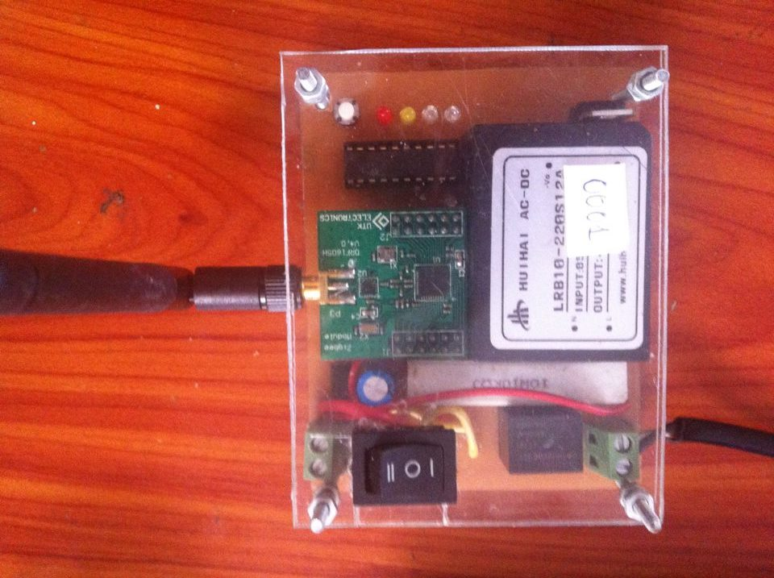

Hình 7.1 Module đầu cuối mặt trước

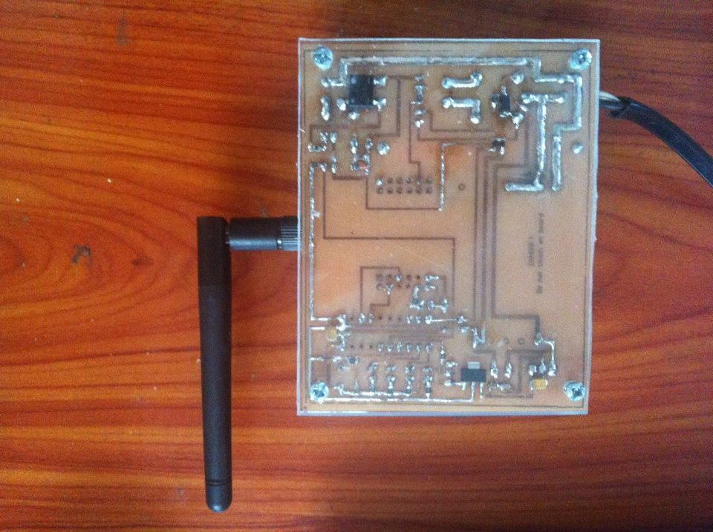

Hình 7.2 Module đầu cuối mặt sau

### 7.2 Module trung tâm

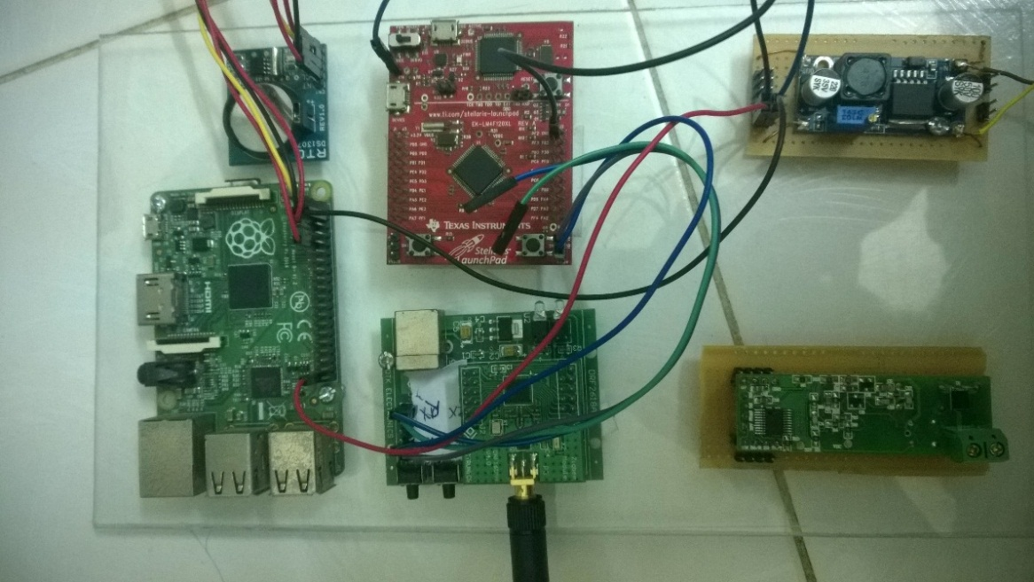

Hình 7.3 Module trung tâm mặt trước

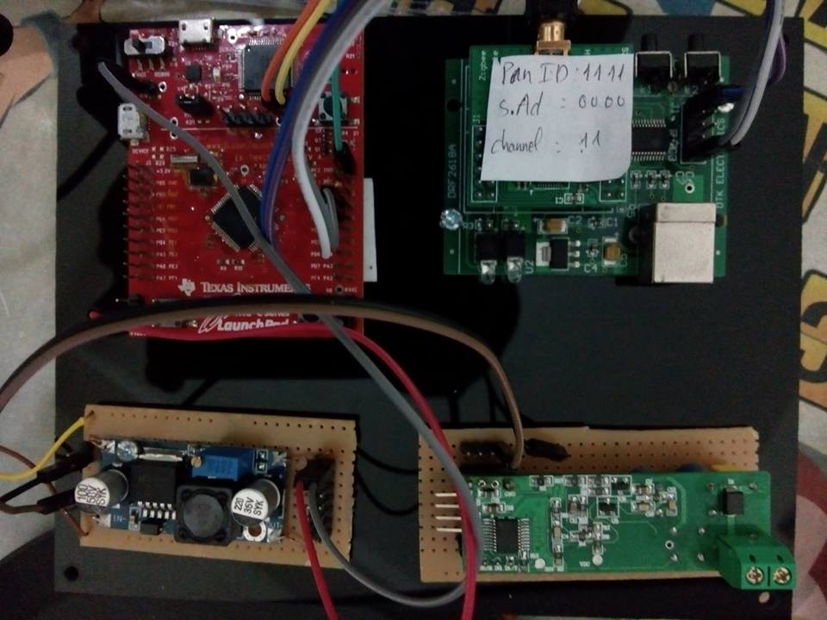

Hình 7.4 Module đặt tại các tầng

# Phần 4

**Chương 8: Xây dựng phần mềm trên thiết bị**

**Chương 9: Xây dựng website nhúng trên thiết bị**

**Chương 10: Xây dựng ứng dụng điều khiển thiết bị trên smartphone và máy tính cá nhân**

**Chương 11: Hệ thống server tại module trung tâm**

**THIẾT KẾ VÀ THỰC HIỆN**

**PHẦN MỀM**

## Chương 8: Xây dựng phần mềm trên thiết bị

### 8.1 Yêu cầu đặt ra

Để đảm bảo hoạt động theo yêu cầu của hệ thống việc thiết kế phần mềm phải đảm bảo thực hiện được các yêu cầu sau :

* Phần mềm phải đảm bảo giao tiếp giữa module trung tâm và các module đầu cuối trong đó phải đảm bảo các yêu cầu về bảo mật và mất thông tin
* Phần mềm phải đảm bảo việc liên kết cơ sở dữ liệu với các module đầu cuối gắn với thiết bị. Nếu có bất cứ sự thay đổi trạng thái hoặc cảnh báo cháy được gửi lên từ module đầu cuối thì cơ sở dữ liệu phải được cập nhập trạng thái đó ngay lập tức để cảnh báo cho người dùng.
* Trên thiết bị cần được trang bị website nhúng giúp người dùng có thể điều khiển hệ thống chỉnh sửa và cấu hình hệ thống.
* Có thể kết nối internet để trao đổi thông tin,điều khiển thiết bị từ bên ngoài.
* Khi dường truyền internet gặp sự cố người sử dụng vẫn có thể điều khiển thiết bị của mình thông qua mạng cục bộ.

### 8.2 Giải pháp thực hiện

Để đảm bảo các yêu cầu trên nhóm đã sử dụng :

* Xây dựng một giao thức giao tiếp giữa module trung tâm và các module đầu cuối, trong đó các phương pháp kiểm tra lỗi, truyền lại để đảm bảo việc truyền nhận chính xác dữ liệu.
* Xây dựng cơ sở dữ liệu trên chính module trung tâm làm đảm bảo việc cập nhập trạng thái của các thiết bị lên cơ sở dữ liệu nhanh chóng và chính xác.
* Xây dựng một ứng dụng trên server thông qua đó việc truy cập vào cơ sở dữ liệu được kiểm soát chặt chẽ tránh việc tấn công từ các yếu tố bên ngoài lên cơ sở dữ liệu

### 8.3 Lưu đồ giải thuật xử lý trên module đầu cuối

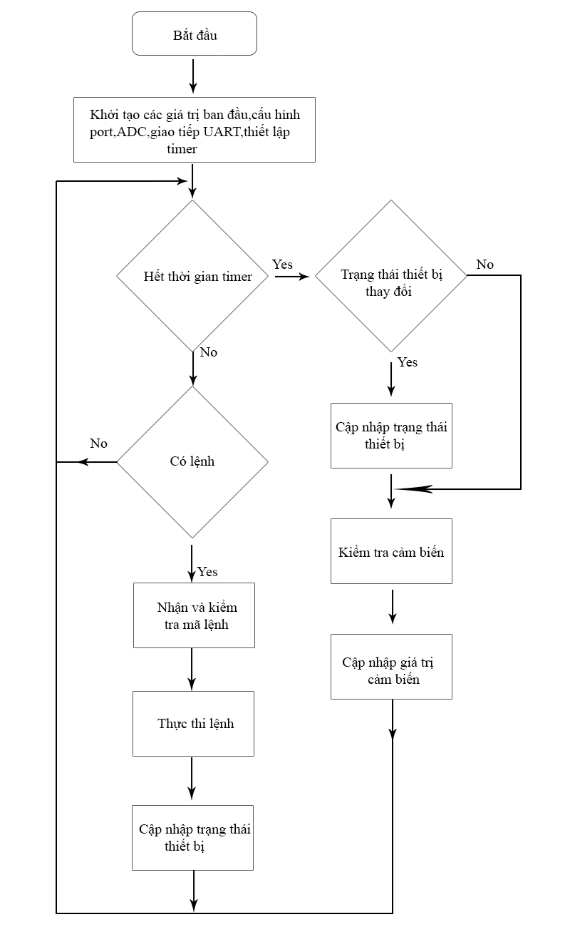

Hình 8.1 lưu đồ giải thuật module đầu cuối

* Khi khởi động module đầu cuối thiết lập các thông số cơ bản, thiết lập truyền Uart,bộ chuyển đổi analog sang digital và khởi động timer sau đó đưa vào chế độ chờ. Khi có lệnh điều khiển chương trình sẽ thực hiện nhận lệnh kiểm tra mã lệnh sau đó thực thi lệnh tương ứng. Sau khi thực hiện lệnh, module đầu cuối sẽ tiến hành cập nhập trạng thái thiết bị bằng cách gửi trạng thái thiết bị lên module trung tâm.
* Trong trường hợp không có lệnh được gửi đến. Module đầu cuối sẽ kiểm tra timer nếu hết timer mà không có lệnh nó sẽ kiểm tra trạng thái thiết bị, nếu có thay đổi tức người dùng sử dụng chế độ bằng tay để tắt bật thiết bị module sẽ cập nhập trạng thái thiết bị cho module trung tâm. Sau đó kiểm tra các giá trị của cảm biến và cập nhập lên cho module trung tâm. Sau đó reset timer và quay về trạng thái chờ lệnh.

### 8.4 Lưu đồ giải thuật xử lý tại module trung tâm

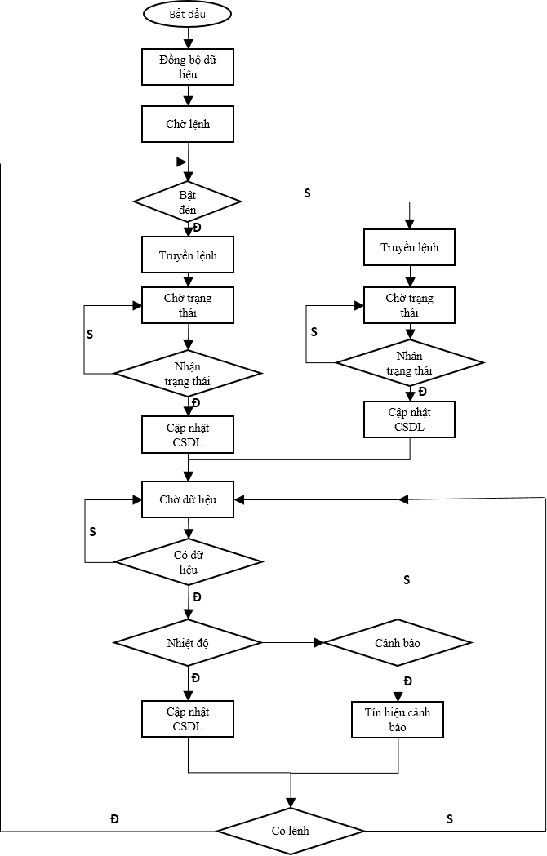

Hình 8.2 Sơ đồ giải thuật module trung tâm

* Raspberry PI sẽ luôn trong trang thái chờ lệnh từ người dùng và dữ liệu nhận về từ các thiết bị.
* Khi có sự kiện điều khiển một thiết bị nào đó nó sẽ truyền lệnh tới các thiết bị đầu cuối đồng thời chờ sự hồi tiếp trạng thái từ các thiết bị này và đồng thời cập nhật CSDL về trạng thái của các thiết bị này.
* Khi có dữ liệu nhận được về nhiệt độ phòng hay cảnh báo cháy nổ nó sẽ kiểm tra dữ liệu và thực hiện lệnh tương ứng. Ở đây cũng cập nhật đồng thời CSDL.

## Chương 9: Xây dựng website nhúng trên thiết bị

### 9.1 Yêu cầu đặt ra

Hệ thống cần có một webserver giúp người dùng có thể điều khiển thiết bị trong gia đình và cấu hình các thông số như password truy cập trên ứng dụng smartphone, phần mềm trên máy tính cá nhân, thời gian hoạt động của thiết bị …

Webserver cần phải được thiết kế thân thiện, đơn giản và dễ dàng sử dụng. Webserver cần phải hoạt động tốt trên các trình duyệt phổ biến như FireFox, Internet Explore…

### 9.2 Giao diện của webserver

* **Trang chủ** : Trang điều khiển thiết bị

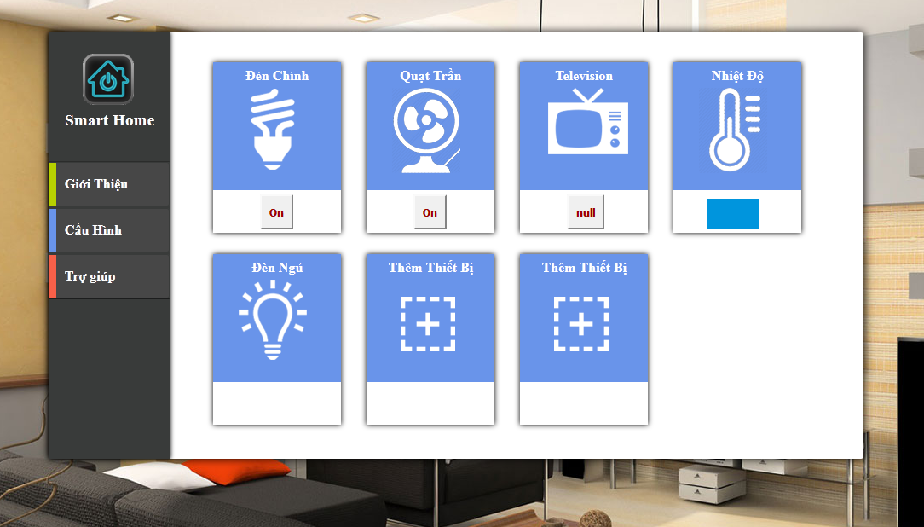

Hình 9.1 Giao diện chính webserver

Trang này cho phép người sử dụng có thể điều khiển các thiết bị đầu cuối đồng thời cũng cung cấp thông tin về ngôi nhà như nhiệt độ.

* **Trang giới thiệu**

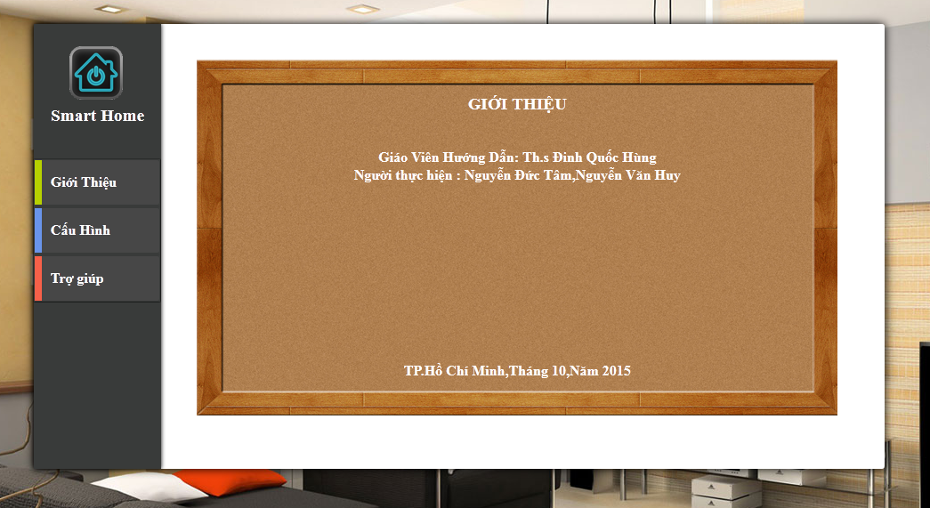

Hình 9.2 Giao diện trang giới thiệu của webserver

* **Trang trợ giúp**

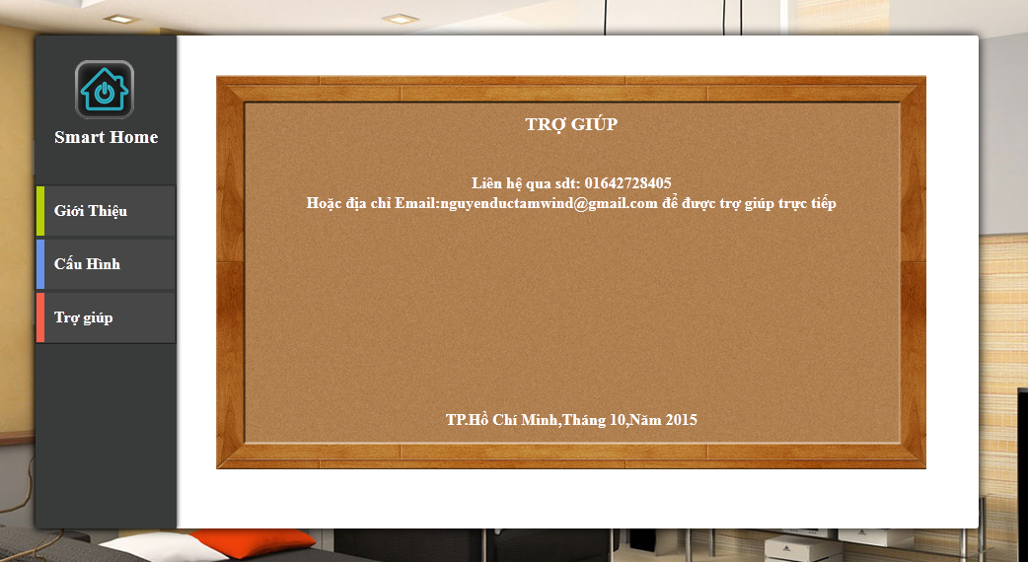

Hình 9.3 Giao diện trang trợ giúp của webserver

## Chương 10: Xây dựng ứng dụng điều khiển thiết bị trên smartphone và máy tính cá nhân

### 10.1 Yêu cầu đặt ra

Trong xu thế phát triển của thế giới nói chung và Việt Nam nói riêng các thiết bị smartphone đang dần trở nên phổ biến và được sử dụng ở hầu hết các tầng lớp trong xã hội. Đa phần các thiết bị smartphone đều sử dụng các hệ điều hành phổ biến như Android, IOS, Window phone. Trong đó các thiết bị sử dụng hệ điều hành Android phổ biến hơn cả. Chính vì vậy nhóm quyết định thiết kế ứng dụng smarthome trên nền tảng android. Ngoài ra nhóm còn thiết kế ứng dụng cho người dùng sử dụng trên máy tính cá nhân.

Ứng dụng trên hệ điều hành Android và máy tính cá nhân cần phải đáp ứng những yêu cầu sau :

* Ứng dụng cho phép người sử dụng có thể điều khiển hệ thống thông qua đó điều khiển các thiết bị trong gia đình.
* Ứng dụng có thể liên kết với cơ sở dữ liệu trong module trung tâm thông qua internet hoặc mạng cục bộ từ đó có thể điều khiển các thiết bị trong gia đình.
* Ứng dụng cần phải đảm bảo bảo mật, tránh được các nguy cơ tấn công cơ sở dữ liệu từ ứng dụng.
* Ứng dụng cần đẹp, thân thiện với người dùng và dễ dàng sử dụng cũng như cài đặt.

### 10.2 Ứng dụng trên hệ điều hành android

Từ những yêu cầu thiết kế đã nêu, nhóm đã tìm hiểu và xây dựng ứng dụng trên hệ điều hành android như sau:

Lưu đồ giải thuật:

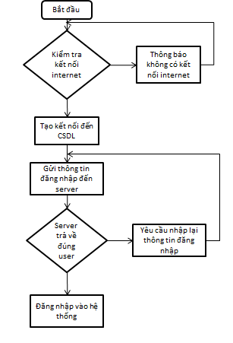

Hình lưu đồ giải thuật đăng nhập

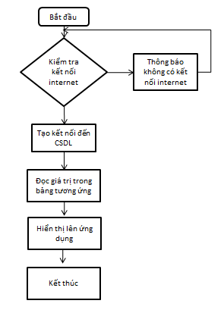

Hình lưu đồ giải thuật đọc và hiển thị dữ liệu từ database

Để vào hệ thống,người dùng sẽ phải nhập mật khẩu và password . Mật khẩu và password này được lưu tại cơ sở dữ liệu Mysql. Người dùng hoàn toàn có thể điều chỉnh hay lấy lại password trong phần cấu hình tại website nhúng.

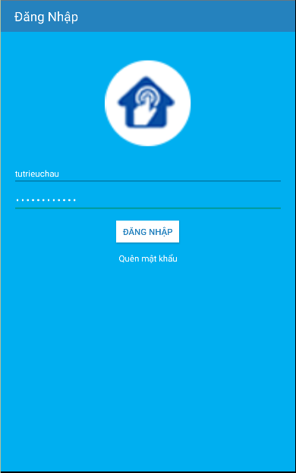

Hình 10.1 Giao diện đăng nhập ứng dụng trên smartphone

Sau khi đăng nhập vào hệ thống,giao diện chính của ứng dụng sẽ hiện ra.

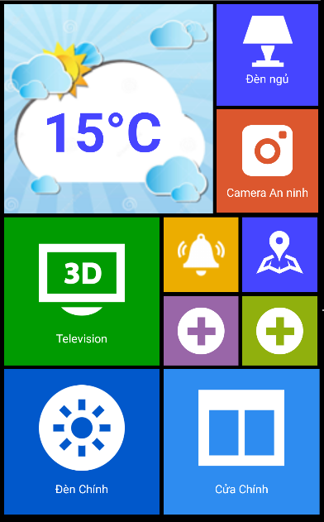

Hình 10.2 Giao diện chính ứng dụng trên smartphone

Nhiệt độ: Ứng dụng sẽ truy cập cơ sở dữ liệu thường xuyên để cập nhập dữ liệu về nhiệt độ và hiện thị cho người sử dụng biết nhiệt độ hiện tại trong nhà mình là bao nhiêu.

Đèn ngủ: Cho phép người dùng có thể tăng giảm độ sáng của đèn. Có 5 mức với độ sáng tăng dần từ 1 đến 5.

Camera an ninh: Cho phép người dùng có thể quan sát real-time hình ảnh thông qua camera IP từ đó quan sát được hoạt động trong ngôi nhà của mình.

Đèn chính: Người dùng có thể tắt bật đèn theo ý muốn.

Cửa chính: Người dùng có thể đóng hoặc mở cửa.

### 10.3 Ứng dụng trên máy tính cá nhân

Cũng như ứng dụng trên smartphone, Ứng dụng trên máy tính cá nhân cũng được nhóm thiết kế đơn giản, dễ sử dụng và đẹp mắt. Giải thuật của ứng dụng này tương tự như giải thuật ứng dụng trên smartphone.

Đầu tiên để đăng nhập vào hệ thống người dùng phải sử dụng tên đăng nhập và mật khẩu được lưu trong cơ sở dữ liệu. Nếu đúng tài khoản và mật khẩu giao diện chính sẽ hiện ra.

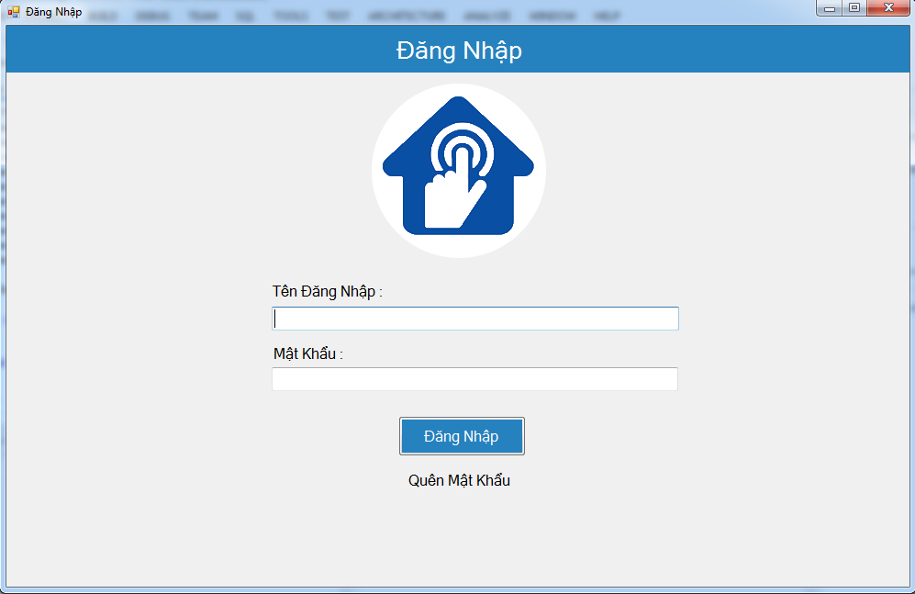

Hình 10.3 Giao diện đăng nhập phần mềm trên máy tính cá nhân

Giao diện chính của phần mềm được thiết kế theo các khối. Khối đầu tiên là camera IP, người dùng có thể quan sát camera chính thông qua giao diện này, nếu muốn quan sát toàn bộ camera người dùng có thể ấn vào nút view sau đó giao diện camera sẽ hiện ra cho phép người sử dụng có thể quan sát tất cả các camera trong hệ thống.

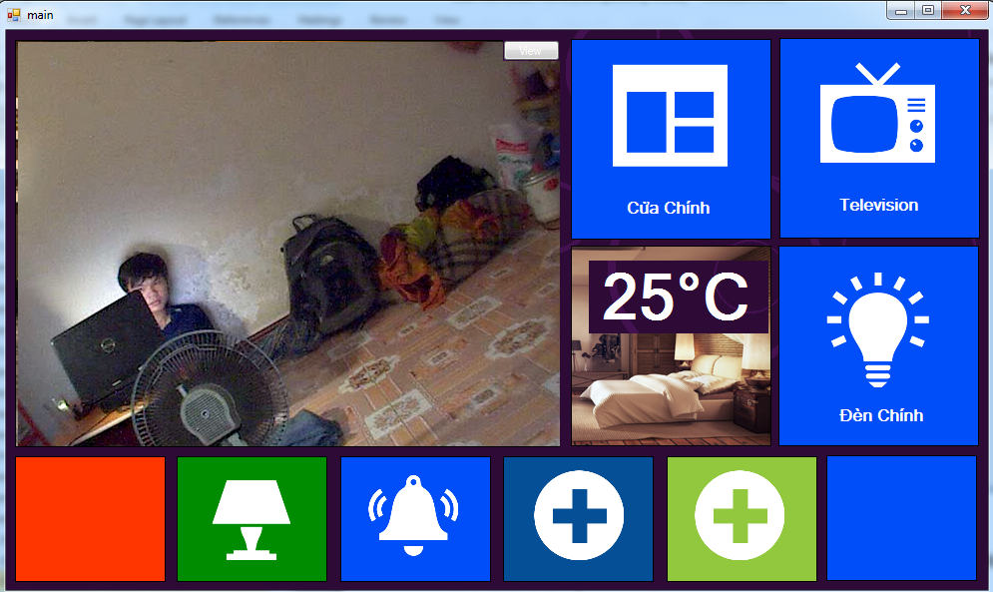

Hình 10.4 Giao diện chính phần mềm trên máy tính cá nhân

Khi người dùng ấn vào một box nào đó trên giao diện chính, giao điện điều khiển sẽ hiện ra. Đó là một box nhỏ trên góc màn hình. Người sử dụng có thể mở nhiều box cùng lúc tức điều khiển nhiều thiết bị cùng lúc.

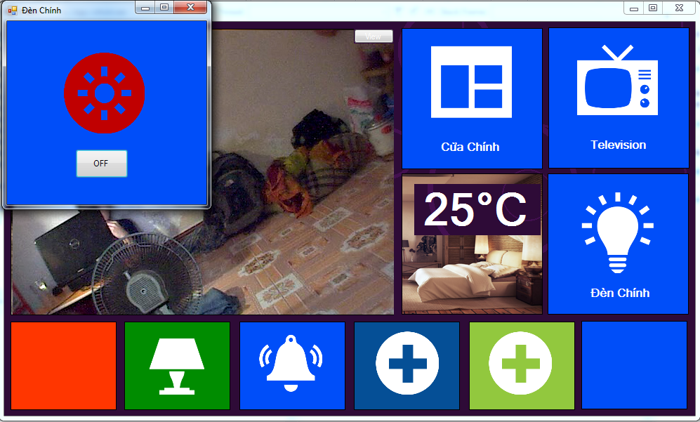

Hình 10.5 Giao diện điều khiển thiết bị phần mềm trên máy tính cá nhân

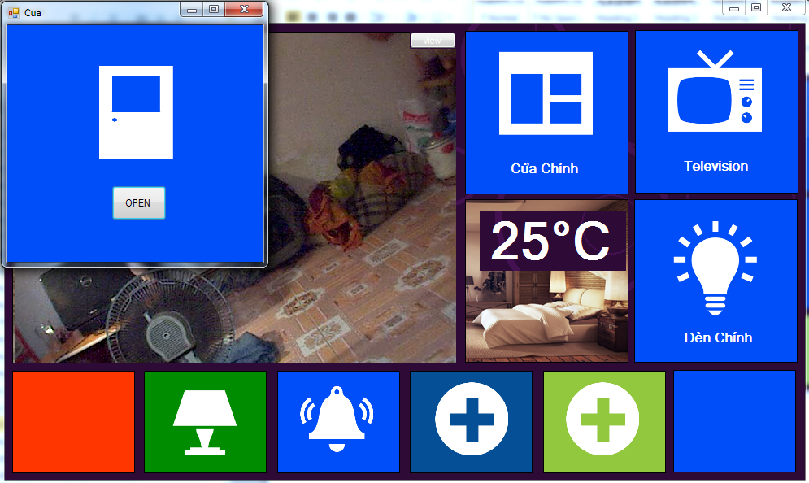

Hình 10.6 Giao diện điều khiển thiết bị phần mềm trên máy tính cá nhân

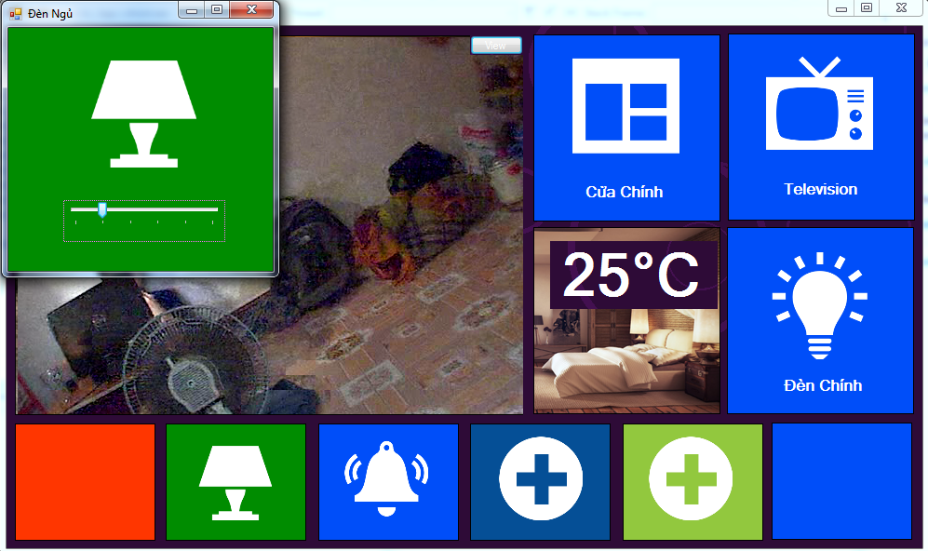

Hình 10.7 Giao diện điều khiển thiết bị phần mềm trên máy tính cá nhân

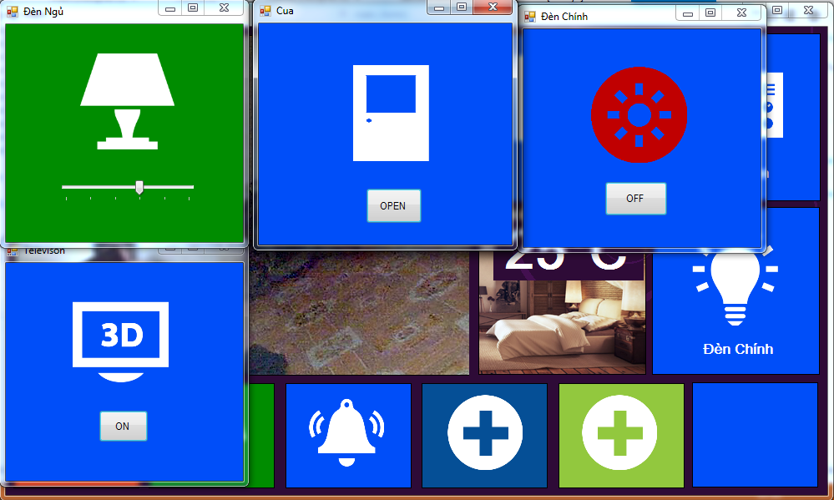

Hình 10.8 Giao diện điều khiển thiết bị phần mềm trên máy tính cá nhân

## Chương 11. Hệ thống server tại module trung tâm

### 11.1 Giới thiệu tổng quan Server

Thực chất là một máy tính mà trên đó cài đặt phần mềm phục vụ Web. Tất cả các Webserver đều hiểu và chạy được các file *.htm và *.html. Webserver là máy chủ có dung lượng lớn, tốc độ cao, được dùng để lưu trữ thông tin như một ngân hàng dữ liệu, chứa những website đã được thiết kế cùng với những thông tin liên quan khác (các mã Script, các chương trình, và các file Multimedia).

Webserver có khả năng gửi đến máy khách những Website thông qua môi trường internet (hoặc intranet) qua giao thức HTTP- giao thức được thiết kế để gửi các file đến trình duyệt Web (Web Browser) và các giao thức khác.

Khi máy tính kết nối đến một Webserver và gửi đến yêu cầu truy cập các thông tin từ một Website nào đó, Webserver sẽ nhận yêu cầu và gửi lại những thông tin mong muốn. Webserver còn có thể được tích hợp với cơ sở dữ liệu (CSDL), hay điều khiển việc kết nối vào CSDL để có thể truy cập và kết xuất thông tin từ CSDL lên các Website và truyền tải chúng đến người dùng.

Server phải hoạt động liên tục 24/24 giờ, 7 ngày một tuần và 365 ngày một năm, để phục vụ cho việc cung cấp thông tin trực tuyến. Vị trí đặt server đóng vai trò quan trọng trong chất lượng và tốc độ lưu chuyển thông tin từ server và máy tính truy cập. Do đặc điểm của dự án nên nhóm đã sử dụng server đặt trên module .Mọi truy xuất đều thông qua địa chỉ IP tại.

### 11.2 Cơ sở dữ liệu

* **Mysql**

MySQL là hệ quản trị cơ sở dữ liệu tự do nguồn mở, dùng để truy xuất cơ sở dữ liệu.MySQL quản lý dữ liệu thông qua việc sử dụng các bảng (table), trong đó các cột gọi là các trường (fields) còn các hàng gọi là record.

MySQL được truy vấn thông qua SQL (Structure Query Language- ngôn ngữ truy vấn mang tính cấu trúc) là một loại ngôn ngữ máy tính được phát triển để tạo, sửa và lấy dữ liệu từ một hệ quản trị cơ sở dữ liệu quan hệ. Các hệ quản trị cơ sở dữ liệu quan hệ thương mại hiện có như Oracle, SQL Server, DB2,… đều chọn SQL làm ngôn ngữ cho việc quản trị của mình.

SQL được sử dụng để điều khiển tấc cả các chức năng mà hệ quản trị cơ sở dữ liệu cung cấp cho người dùng:

* Định nghĩa dữ liệu: cung cấp khả năng định nghĩa các cơ sỏ dữ liệu, các cấu trúc lưu trữ và tổ chức dữ liệu cũng như mối quan hệ giữa các thành phần dữ liệu trong tổng thể.
* Thao tác với dữ liệu: tạo các lệnh có thể truy suất, bổ sung, cập nhật và loại bỏ một cách dễ dàng và trực quan trong cơ sở dữ liệu.
* Điều khiển truy cập: có những công cụ kiểm soát các thao tác của người sử dụng lên dữ liệu, đảm bảo toàn vẹn dữ liệu.

Hệ quản trị cơ sở dữ liệu mySQL phổ biến và được các nhà phát triển ưa chuộng vì cơ sở dữ liệu tốc độ cao, ổn định và dễ sử dụng. Với tốc độ và tính bảo mật cao, mySQL rất thích hợp cho các ứng dụng có truy cập cơ sở dữ liệu bằng Internet. MySQL được tích hợp sẵn khi ta đăng ký Website, hoặc có thể tải miễn phí từ trang chủ MySQL.

* **Công cụ quản trị phpMyAdmin**

Để thực hiện quản lý cơ sở dữ liệu trực tuyến nhà cung cấp dịch vụ hosting đã cho phép người dùng tạo và quản lý cơ sở dữ liệu trực tuyến thông qua một trang quản lý phpMyAdmin. PhpMyAdmin là một công cụ nguồn mở miễn phí được viết bằng ngôn ngữ PHP nhằm xử lý dữ liệu của mySQL thông qua trình duyệt Internet trực tuyến. Nó có thể thực hiện nhiều thao tác mà người dùng có thể quan sát trực tiếp như tạo, sửa đổi hoặc xóa bỏ dữ liệu trong các bảng của MySQL.

Trong khuôn khổ luận văn, nhóm đã sử dụng phpMyAdmin để truy vấn dữ liệu từ mySQL sau đó hiển thị ra giao diện Website, giúp người dùng có thể quan sát một cách trực quan và cụ thể.

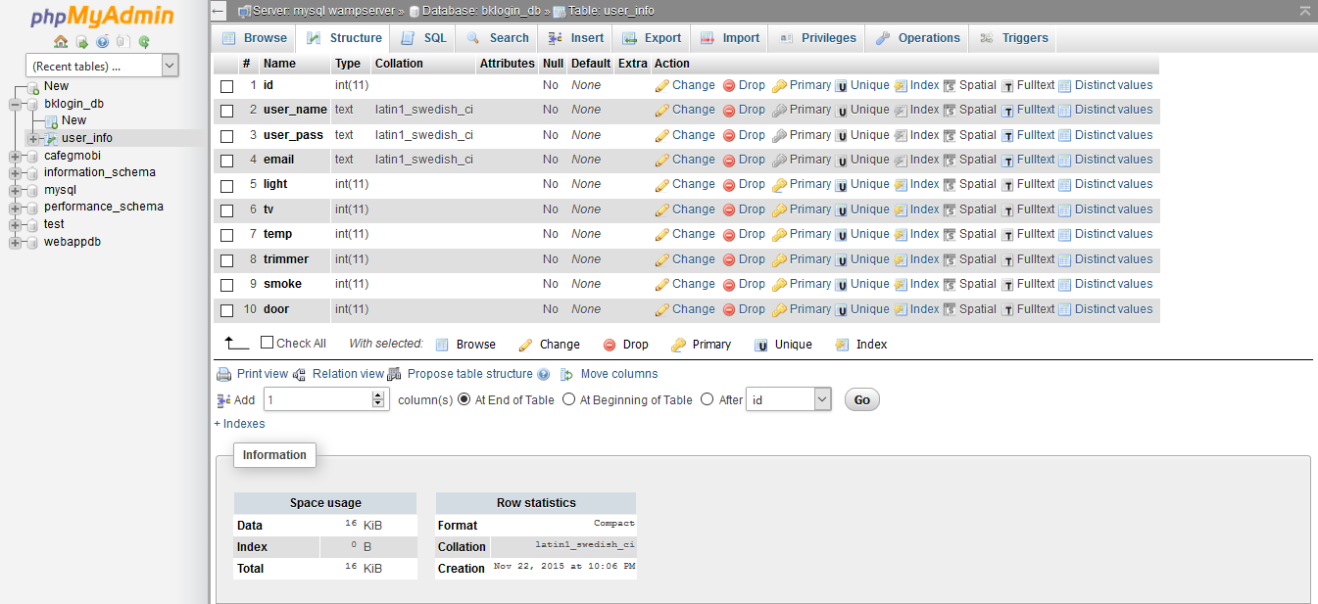

Hình 11.1 Cơ sở dữ liệu tại server

Để quản lý hệ thống, nhóm đã tạo các bảng chứa dữ liệu của một ngôi nhà bao gồm các trường:

User_name, User_pass và Email để quản lý đăng nhập của người dùng từ các ứng dụng trên smartphone cũng như trên máy tính. Các trường còn lại như light, tv, temp, trimmer, smoke, door… được sử dụng để quản lý trạng thái thiết bị, nhiệt độ trong nhà, báo cháy..v.v.v

* **Các file cập nhập,truy xuất cơ sở dữ liệu.**

Để các ứng dụng từ martphone,Máy tính hay từ website có thể cập nhập,truy xuất cơ sở dữ liệu ta cần có các file để giao tiếp với cơ sở dữ liệu.Các file này có vai trò trung gian xử lý yêu cầu từ ứng dụng gửi tới và tương tác với cơ sở dữ liệu.Các file này được viết bằng nguôn ngữ PHP*

PHP (Hypertext Preprocessor) là một ngôn ngữ lập trình kịch bản hay một loại mã lệnh chủ yếu được dùng để phát triển các ứng dụng viết cho máy chủ, mã nguồn mở, dùng cho mục đích tổng quát. Nó rất thích hợp với web và dễ dàng nhúng vào trang HTML. Do được tối ưu hóa cho các ứng dụng web, tốc độ nhanh, nhỏ gọn, cú pháp giống C và Java, dễ học và thời gian xây dựng sản phẩm tương đối ngắn hơn so với các ngôn ngữ khác nên PHP đã nhanh chóng trở thành một ngôn ngữ lập trình web phổ biến nhất thế giới.

Để liên kết giữa ứng dụng và cơ sở dữ liệu, trên sever nhóm đã đặt các file

* File init.php làm nhiệm vụ khai báo tạo kết nối với database.
* File login.php sử dụng khi đăng nhập vào ứng dụng trên smartphone hoặc máy tính. Ứng dụng sẽ gửi tên đăng nhập và mật khẩu lên server qua phương thức POST. Sau khi nhận được tên đăng nhập và mật khẩu. File login.php sẽ so sánh với dữ liệu được lưu trong cơ sở dữ liệu nếu trùng khớp sẽ trả về success còn nếu sai sẽ gửi fail. Dựa vào đó ứng dụng sẽ sử lý cho người dùng đăng nhập vào hay không.
* File get.php sử dụng để truy xuất dữ liệu từ cơ sở dữ liệu sau đó trả giá trị về cho ứng dụng.
* File update.php làm nhận dữ liệu từ ứng dụng gửi lên và cập nhập vào cơ sở dữ liệu.

# Phần 5

**KẾT QUẢ ĐẠT ĐƯỢC**

Sau nhiều tháng nguyên cứu và thực hiện đề tài, hệ thống mà nhóm thiết kế đã đạt được những yêu cầu sau :

* Module đầu cuối hoạt động tốt với các thiết bị có công suất nhỏ hơn 500w. Các cảm biến gắn kèm với module đầu cuối trả về giá trị chính xác.
* Module đầu cuối nhỏ gọn, lắp đặt dễ dàng và không làm ảnh hưởng quá nhiều đến mĩ quan của ngôi nhà.
* Module trung tâm giao tiếp với module đầu cuối tốt, thời gian đáp ứng nhanh với độ trễ không quá 2s.
* Webserver hoạt động ổn định, việc điều khiển thiết bị từ webserver ổn định và chính xác.
* Ứng dụng trên smartphone và trên máy tính cá nhân hoạt động ổn định, linh hoạt và có độ trễ thấp.
* Hệ thống có thể triển khai tốt ở những ngôi nhà có nhiều tầng hoặc việc truyền sóng vô tuyến khó khăn.

**Kết luận:** Hệ thống đáp ứng được hầu hết những yêu cầu đặt ra khi thực hiện đề tài

# Phần 6

**KẾT LUẬN VÀ HƯỚNG**

**PHÁT TRIỂN ĐỀ TÀI**

* **Kết luận:**

Trong quá trình thực hiện đề tài ngoài những kiến thức về kĩ thuật nhóm cũng đã rút ra rất nhiều kinh nghiệm quý báu về cách thức tổ chức, phân công công việc cũng như quản lý một dự án.

* Khi thực hiện dự án cần có mục tiêu rõ ràng, cần nêu rõ yêu cầu của dự án.
* Phân công công việc cần rõ ràng, công bằng và giao công việc phù hợp khả năng của từng người.
* Cần đề ra kế hoạch cụ thể và phải giám sát tiến độ để bám sát kết hoạch.
* Cần có các phương án dự trù, tính toán rủi ro có thể xảy ra.
* **Hướng phát triển:**

Tuy đã đã đáp ứng được một số yêu cầu thực tế tuy nhiên hệ thống vẫn còn nhiều điểm thiếu sót và nhiều điểm cần khắc phục để có thể đáp ứng được nhu cầu của người sử dụng. Cụ thể như:

* Kích thước của các module đầu cuối cần được thiết kế nhỏ gọn và dễ dàng lắp đặt hơn. Thay vì kết nối với các thiết bị định sẵn module đầu cuối có thể thiết kế như một ổ cắm để có thể linh hoạt hơn trong việc sử dụng.
* Hệ thống cần trang bị thêm việc điều khiển thông qua di động để người sử dụng có thể điều khiển ngôi nhà của mình ở những nơi không có kết nối internet hoặc kết nối internet rất yếu.
* Ứng dụng smartphone cần được cải tiến để có thể hoạt động trên các hệ điều hành khác như IOS,window phone,blackberrry v.v.v
* Hệ thống cần linh hoạt chủ động hơn trong việc thêm các thiết bị mới vào mạng.

**TÀI LIỆU THAM KHẢO**

[1] Computer Networking A Top-Down Approach 2010 James F.Kurose

[2] Raspberry Pi

<https://www.raspberrypi.org>

[3] ST7540 FSK powerline transceiver

<http://www.st.com/web/en/catalog/tools/PF250310>

[4] DRF series zigbee module DRF1605H

<http://www.roboeq.ir/files/id/2825/name/drf1605h.pdf/>

**HƯỚNG DẪN SỬ DỤNG**

* **Hướng dẫn lắp đặt hệ thống**

Module đầu cuối gồm có:

* Một công tắc điều khiển bằng tay.
* Một phích cắm nguồn với điện áp ngõ vào 220VAC/ 50Hz.
* Một đầu nối với thiết bị cần điều khiển.
* Một mạch kết nối với mạng không dây để thực hiện điều khiển từ xa.

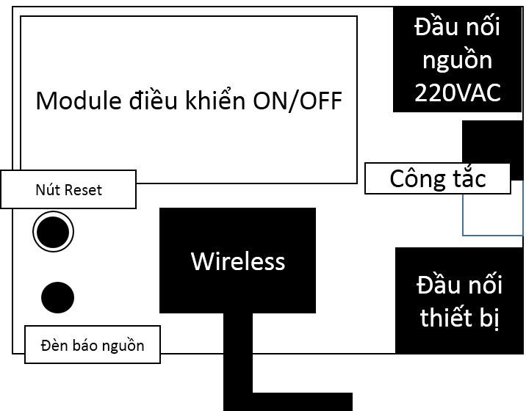

Hình i Minh họa module điều khiển ON/OFF.

Bước 1: Đầu nối thiết bị được kết nối vào thiết bị gia dụng muốn điều khiển như bóng đèn, quạt …

Bước 2: Đầu nối nguồn 220V được kết nối vào mạng điện 220V trong gia đình. Khi kết nối đèn báo nguồn sẽ sáng. Nếu không sáng xin vui lòng kiểm tra lại mối nối.

Bước 3: Ấn nút reset để reset thiết bị.

Bước 4: Sử dụng công tắt trên module để kiểm tra chức năng điều khiển bằng tay.

Module trung tâm:

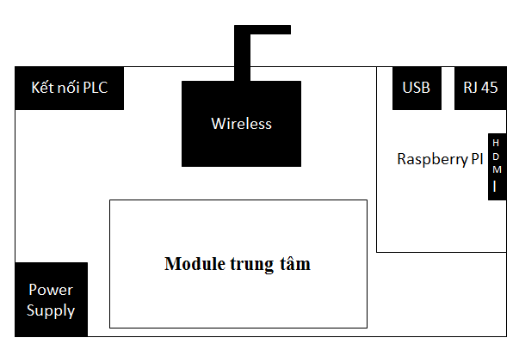

Bước 1: Sử dụng cáp xoắn kết nối module với modem thông qua công PJ45.

Bước 2: Kết nối ngõ ra PLC vào lưới điện 220VAC.

Bước 3: Cấp nguồn cho module. Khi cấp nguồn các led báo nguồn sẽ sáng. Nếu không sáng vui lòng kiểm tra lại nguồn.

Sau khi thực hiện các bước trên module trung tâm đã được kích hoạt và sẵn sàng sử dụng.

* **Hướng dẫn sử dụng ứng dụng trên smartphone**

Sau khi khởi động ứng dụng màn hình đăng nhập hiện ra. Tiến hành nhập tên đăng nhập và mật khẩu. Lưu ý nếu quên mật khẩu có thể vào webserver để cài đặt lại mật khẩu.



Hình ii màn hình đăng nhập ứng dụng



Hình iii Màn hình chính ứng dụng trên smartphone

Sau khi đăng nhập thành công màn hình chính sẽ hiện ra. Để xem camera, ấn vào biểu tượng camera. Biểu tượng chuông biểu thị cho cảnh báo cháy. Nếu có cháy biểu tượng sẽ chuyển sang màu đỏ. Các chức năng khác để đóng ngắt các thiết bị như đèn, tivi…

* **Hướng dẫn sử dụng phần mềm trên máy tính cá nhân**



Hình iv Màn hình đăng nhập

Sau khi khởi động màn hình đăng nhập hiện ra. Nhập tên đăng nhập và mật khẩu để truy cập vào hệ thống. Lưu ý mật khẩu và tên đăng nhập tương tự như ứng dụng trên smartphone.

Tại màn hình chính của màn hình sẽ xuất hiện. Có thể quan sát camera thông qua khung trên hình. Từ giao diện chính có thể nhìn thấy nhiệt độ trong phòng, trường hợp này là 25 độ. Biểu tượng chuông thể hiện cảnh báo cháy, nếu có cháy xảy ra biểu tượng sẽ chuyển màu đỏ đồng thời xuất hiện một box cảnh báo. Để điều khiển đóng ngắt các thiết bị nhấp vào biểu tượng và ấn nút on/off.



Hình v Giao diện chính phần mềm trên máy tính cá nhân

* **Hướng dẫn sử dụng webserver**

Kết nối máy tính của bạn với module trung tâm thông qua dây lan. Mở trình duyệt Internet Explore hoặc firefox … Gõ địa chỉ 192.168.1.100:80 trong thanh địa chỉ trên trình duyệt.



Hình vi Giao diện chính webserver

Từ giao diện chính của web. Có thể sử dụng các nút ấn để đóng ngắt thiết bị. Phần nhiệt độ hiển thị nhiệt độ của phòng.